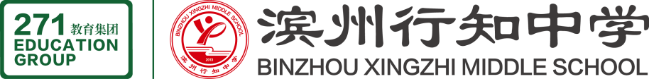

山东二七一教育集团
滨州行知中学教职工手册
（征求意见版）

2023年7月
目录
前 言 1
（一）集团介绍 1
（二）总校长介绍 1
（三）学校简介 2
（四）执行校长介绍 4
（五）集团管理运行架构及学校各中心职能介绍 5
1.集团管理运行架构 5
2.学校各中心职能介绍 5
（六）致教职工的一封信 7
第一章 教职工日常行为规范 8
一、师德承诺 8
二、工作准则 8
三、行为规范 10
四、礼仪规范 10
五、着装规范 11
第二章 学校各项规章制度 12
一、新OA办公系统注册与使用 12
二、学校电子设备使用介绍 22
（一）学校FTP使用介绍 22
（二）教室一体机使用注意事项 24
（三）打印机使用说明和注意事项 27
三、办公电脑的权属问题 29
四、学校作息时间安排 30
五、聘用管理制度与流程 31
（一）入职管理 31
（二）调配管理 34
（三）离职管理 36
（四）劳动合同管理 39
六、考勤、请销假管理制度与流程 40
七、差旅报销标准与流程 43
八、薪酬福利管理 46
九、绩效管理 48
十、教师职级评定与管理 53
十一、教师职称体系与评聘基本流程 54
十二、师德考核与年度考核 59
（一）师德考核 59
（二）年度考核 61
十三、培训开发 64
十四、安全管理制度 72
（一）安全用电管理制度 72
（二）防溺水工作预案 72
（三）防汛制度 74
（四）学学生外出、大型活动安全应急预案 74
（五）学学生突发事件应急处理预案 76
（六）配电室管理制度 79
（七）校舍安全检查制度 79
（八）财务中心安全制度 80
（九）门卫安全管理制度 81
（十）实验室安全应急预案 81
（十一）食品安全突发事件应急方案 84
（十二）特种设备安全应急预案 85
十五、奖惩制度 88
十六、保密制度 92
第三章 岗位职责 95
行政中心岗位说明及人员分配 95
学生成长岗位说明及人员分配 95
财务中心岗位说明及人员分配 96
餐厅岗位说明及人员分配 97
教师发展中心岗位说明及人员分配 97
后勤服务中心岗位说明及人员分配 98
数据中心岗位说明及人员分配 98
附 则 100

前 言

（一）集团介绍
山东二七一教育集团是一家集教育研发、教学管理、培训交流、品牌推广、研学旅行和学生实习农场建设管理于一体的大型公益性教育集团。271教育已经发展成为在全国具有广泛知名度和较大发展体量的教育品牌。集团总部位于潍坊峡山生态经济开发区。
目前，集团管理运营山东省昌乐二中、潍坊实验中学、潍坊市奎文区圣卓实验学校、云南农业大学附属中学、潍坊峡山双语小学、滨州行知中学、云南昌乐实验中学、昆明行知中学、南京宇通实验学校、潍坊峡山实验初中、江苏省淮安市第一山中学、潍坊瀚声学校、济宁海达行知学校、聊城东阿县南湖行知学校、青岛昌乐二中高级中学、加拿大伊利堡国际学校共16所全日制学校，涵盖学前教育、小学教育、初中教育和高中教育，在校师生81000余名。

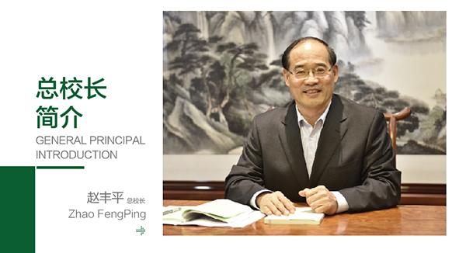
（二）总校长介绍

赵丰平，271教育创始人，山东二七一教育集团校长，山东省昌乐二中校长，山东省优秀共产党员，山东省先进工作者（省劳动模范），全国优秀教师，全国十大人气校长，全国十佳中学校长，全国中学英语教师园丁奖获得者，全国推动读书十大人物，全国教育改革创新杰出校长奖获得者，潍坊市特级校长，潍坊市年度教育功勋人物，山东师范大学兼职教授，江苏师范大学、曲阜师范大学特聘研究生导师。出版《教育其实很简单》、《做最好的校长》等教育专著，发表《教育改革的三个伦理向度》、《为全校营造一个读书的场》、《全面育人体系如何创新、怎么落地》等论文数十篇。
二十年来，赵丰平校长率领271教育事业团队，创立了以271教育价值观、271教育课程、271教育课堂、271教育管理为支撑的素质教育全面落地的结构化教育体系，在全国反响强烈。

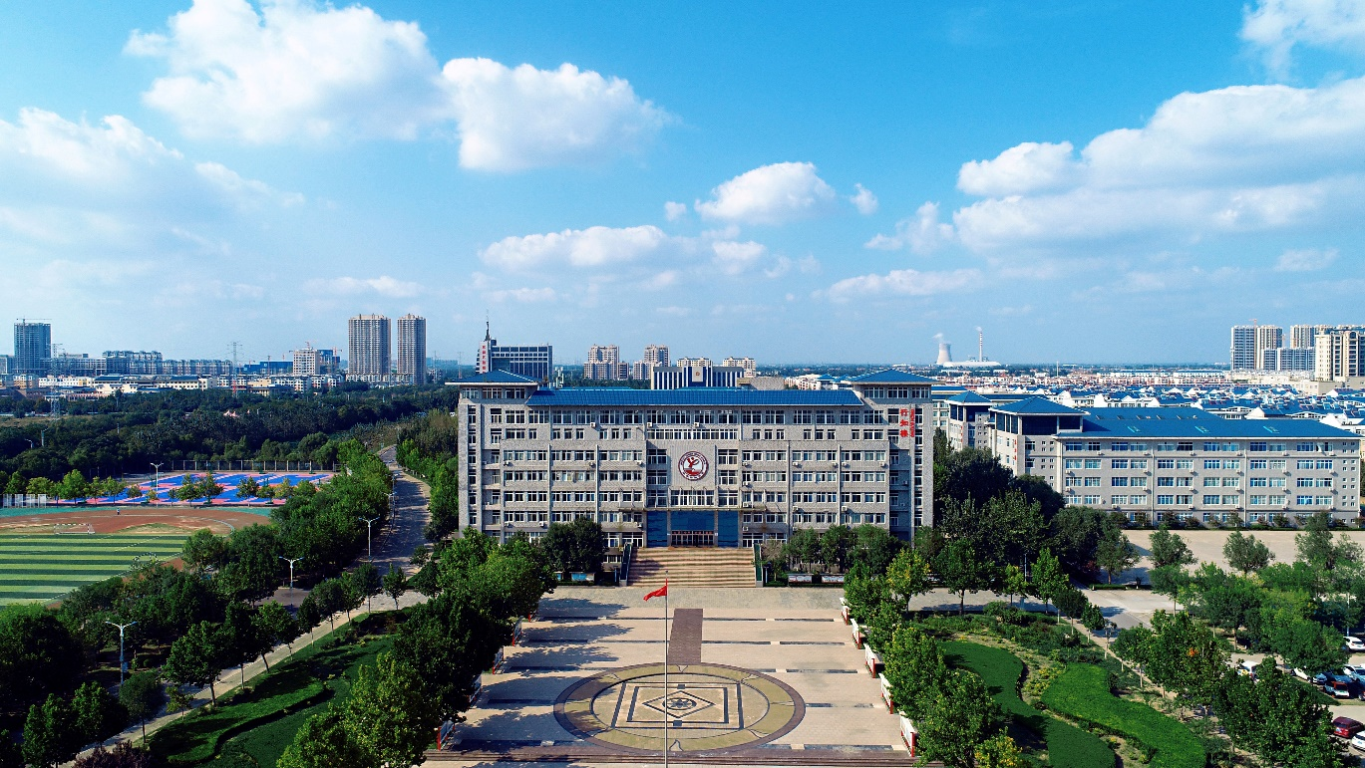
（三）学校简介

滨州行知中学是2013年4月滨城区政府为满足广大人民群众对优质教育资源的需求，引进山东省昌乐二中先进管理模式，由山东二七一教育集团派出执行校长、管理团队和骨干教师，整合滨城二中原有资源联合办学，以民办学校机制运行的一所全日制完全中学，学校占地430亩，建筑面积127100平方米，学校规划设计6600人，80个高中班和60个初中班。学校2015年被滨州市教育局评为滨州市特色学校，2014年、2015年被滨城区区委、区政府评为教育工作先进单位。2021年，学校更是被滨州市教育局确定为重点培育学校，被教育部基础教育课程教材发展中心、课程教材研究所确定为“如何用教材教与学”研究项目实验学校。学校成立以来，教育教学成绩持续提升，彰显了学校素质教育的丰硕成果，现已有百余所学校共计1300多名教师到学校参观交流，引起强烈的社会反响，受到社会各界一致赞誉。

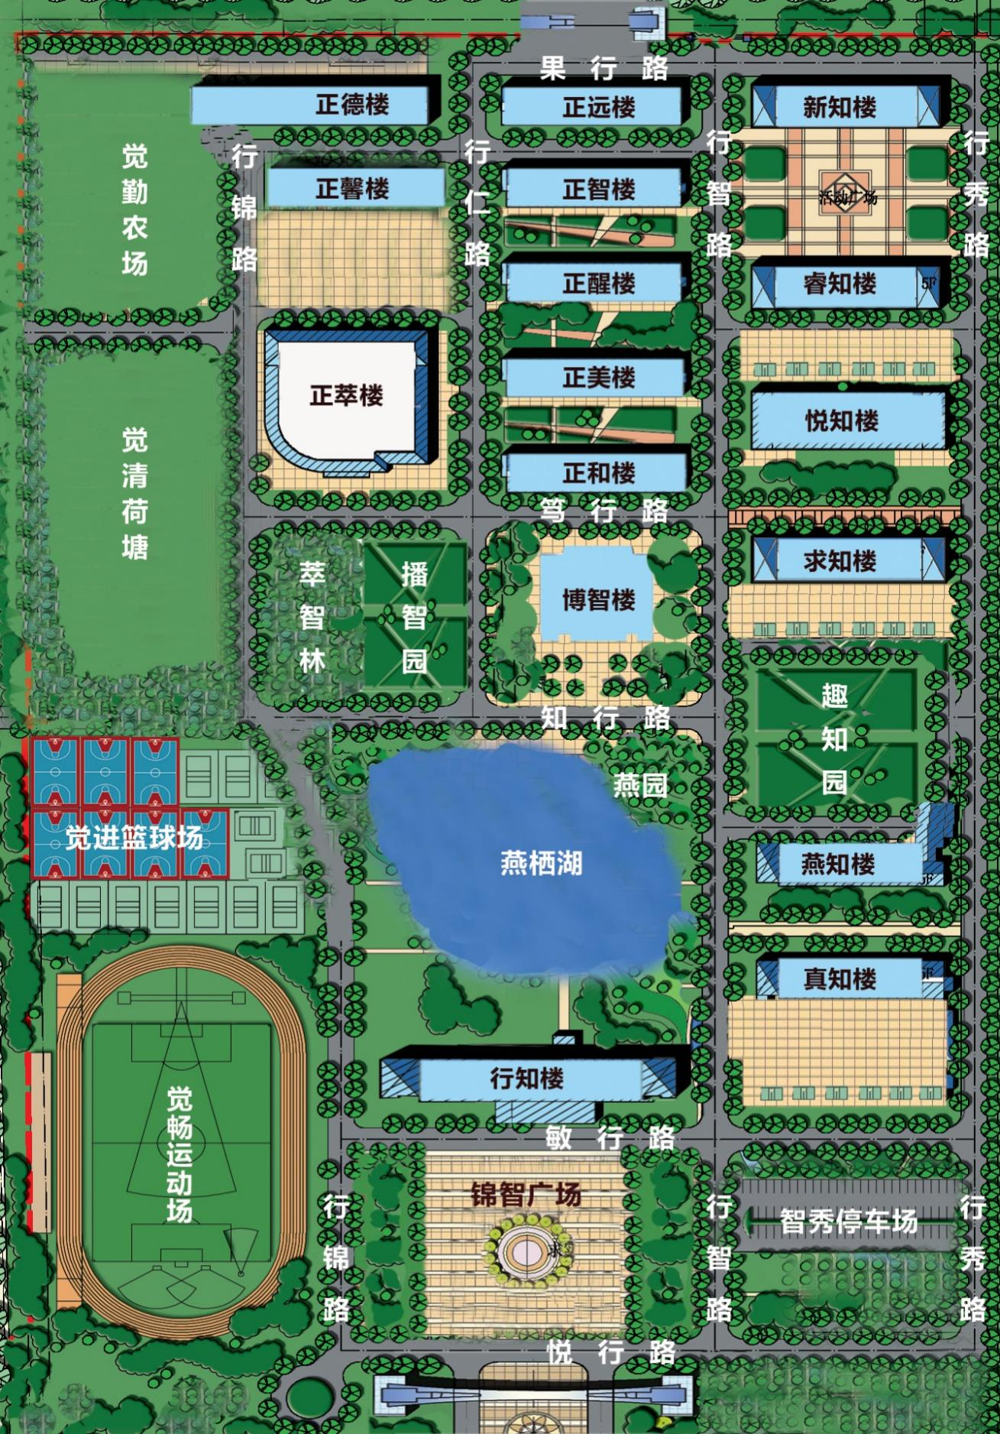

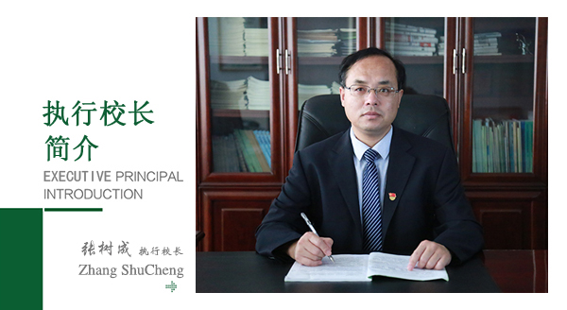
（四）执行校长介绍

张树成，男，1977年出生，大学本科学历，中共党员。
国家“信息技术与课程融合”优质课二等奖获得者、主持教育部课程教材中心校本课程课题、山东省数学奥林匹克竞赛优秀辅导员、潍坊市党员育人先锋、潍坊市招生先进个人、潍坊市立德树人标兵、潍坊市高中数学教学能手、昌乐县优秀教师、昌乐县教学能手、昌乐县模范班主任。
2000年8月进入昌乐二中从事教育教学工作，先后担任班主任、备课组长、教研组长、级部主任。2015年7月调入潍坊实验中学工作，先后担任年级主任、副校长，2020年8月调入滨州行知中学，担任执行校长。

（五）集团管理运行架构及学校各中心职能介绍

1.集团管理运行架构
教师发展中心
学生成长中心
行政中心
财务中心
后勤服务中心
数据中心
执行校长
总校长
教师发展研究院
学生成长研究院
财务中心
行政中心
数据中心
后勤服务中心
小学
低年级
小学
高年级
初
一
初
二
高
一
初
三
高
二
高
三
幼儿园

2.学校各中心职能介绍

（1）教师发展中心
教师发展中心是学校课程建设、课堂建设和教师队伍培训与评价等引领教师发展的职能部门。主要工作包括通过机制运行走管道与各年级、学科对接，指导各年级、学科课程建设、课堂建设、教师培训与评价，组织学科交流、课堂观摩及教科研指导等。通过教师发展、课程研究、课堂创新三条管道贯穿21个子项目，全方位落实3921目标体系要求，全力促进师生生命健康成长。

（2）学生成长中心
学生成长中心以打造国际知名271教育学生自主管理课程品牌为长线目标，以全力促进师生生命健康成长为主线目标，通过“四步并举”工作模式和“领导者+领导者”团队运行模式，通过机制运行，保障学生自主管理课程落地。学生自主管理课程包括火焰般班级文化，学生自主管理，协同育人三条大管道，每条大管道有三个小管道，共22个小目标。通过分权赋能实现22个小目标，从而打造学生成长品牌。

（3）后勤服务中心

（4）餐厅
餐厅以打造国际一流标准的学生餐饮服务为长线目标，以服务育人、全力保障师生生命健康成长为主线目标，全心全意为全校师生提供安全、营养、可口的饭菜。团队架构坚强有力、4D管理落实到位、营养配餐均衡合理、卫生干净无死角、物资管理流程规范、服务贴心周到、学生具备基本的食育素养。餐厅负责团队建设、财务管理、物资管理、食品加工与食品安全、食育课程五条管道，用机制转变思维方式，突破已有认知障碍，做任何事情必须目标导向。

(5)行政中心
行政中心以271教育价值观为引领，坚定不移的落实集团、学校各项要求，不断强化部门服务职能，旨在全心全意为学校、教师、学生服务的宗旨下，不断创新落实文化建设，充分利用机制运行，指导工作开展，强化标准落实。中心通过项目书与工作标准，帮助新员工快速熟悉工作内容，掌握工作方法，确保各项工作有序开展，为学校发展提供了优质的综合服务。目前，行政中心负责三条管道，包括品牌建设、人力资源、行政事务，这三条管道贯穿22个子项目，每一个项目都形成干什么，怎么干，谁来干，干到什么程度的实施闭环。
（6）数据中心
滨州行知中学数据中心成立于2013年，负责学校整体的数字校园建设工作。数据中心是学校教育和管理信息化方案的提供者（CIO），271BAY和数字校园的建设者，STEAM和技术教育的行动研究者，信息化应用的引领者，数据设施维护管理者。主要细分为学校基础网络建设与管理，信息系统的建设，校内数据编码管理，校内共享数据资源管理、网络用户技术服务、校内数据设备维修维护、数据资产管理、系统运维保障等工作，也为学校信息技术教学提供支持，保障各项目有条不紊的开展。
数据中心肩负着数字校园设施建设、数据运维标准、技术团队建设、师生信息素养提升的重要职责，是连结学校各个部门进行数字校园建设的纽带和桥梁。数据中心全体教师以“技术、服务、创新”为宗旨，践行“会思善学、技术精湛、持久苦干、执行坚决”的数据精神，不断完善内部的各项培训、考核机制，实施规范化管理，严格践行271教育价值观，通过团队建设和专业学习打造部门强文化；同时，作为教师，始终将教学服务放在第一位，不断提高教学、管理、服务的质量与水平，积极推进数字校园建设，为271教育集团和学校的快速发展提供坚实的支持和服务。

(7)财务中心:建设和谐向上、积极进取的干事创业文化，忠诚于集团，忠诚于学校，热爱自己的工作。用阅读打开思维，用运动打开身体，让充满激情、幸福快乐的精神状态为师生提供顾客至上、宾至如家的服务；以强大的责任感，成长了的专业水平，规范的财务运营，提高服务质量。把财务中心“忠诚、敬业、服务、规范”的主流价值观，打造成职业精神，在每个财务人身上彰显。同时着眼十五条真实目标，立足民办教育现状，彻底转变思维方式，践行“四步并举”工作模式和“领导者+领导者”团队运行模式，全面运行机制，彻底分权，全程赋能，规范财务管理，创新落实标准，全力实现财务中心目标！

（六）致教职工的一封信

第一章 教职工日常行为规范

一、师德承诺
教育是神圣的，教师的职业道德是崇高的。为了提高自身的思想道德素质，做学生健康成长的引路人，以高尚的情操感染人，以渊博的知识教育人，以科学的方法引导人，以良好的形象影响人，按照《中小学教师职业道德规范》的要求，滨州行知中学所有教师向学校、家长和社会郑重承诺：
1.依法执教，自觉遵守有关法律法规，宣传先进文化，不发表、不传播有害学生身心健康的思想和违背国家法律法规的任何言论。
2.爱岗敬业，热爱学校，把教育作为一份提升学生和自己的神圣事业。不随意停、调课，不对工作敷衍塞责，不说任何损害学校名誉的话，不做任何有失师表形象的事。
3.热爱学生，尊重学生人格，尊重学生受教育权，平等公正对待学生，保护学生合法权益。不歧视、侮辱、体罚或变相体罚学生，对任何学生均一视同仁。
4.严谨治学，向课堂教学要质量，以复合型教师为自身进取目标，树立终身学习观念。不违规加重学生课业负担，不从事以盈利为目的的第二职业和有偿补课，在教学活动中不出现使用通讯工具等影响正常教育教学的行为。
5.尊重家长，认真听取家长的意见建议;坚持家访，讲究方法，妥善处理学校、家长、学生之间各种问题和矛盾。
6.自尊自爱，严于克己，讲究礼节，衣着庄重、文雅大方，妆扮符合教师形象。不穿奇装异服，不浓装艳抹，不佩带转移学生注意力的饰物。
7.保证安全。尽职尽责地做好安全工作，坚持安全教育，强化安全管理，加强安全防范，落实履行“一岗双责”安全管理责任，保证学生在校期间的安全。
8.在教育过程中，遵循严而有格、严而有度、严而有恒、严而有方的原则。

二、工作准则
1.每位员工应确保工作时间内在办公区域必须讲普通话。
2.学校员工每人轮流值日，值日顺序以行政中心的值日排班表为准，行政中心负责提醒对办公纪律管理，主要是着装、说普通话和员工个人办公清洁。
3.正确、迅速、谨慎、有礼地拨、接电话。
（1）听到电话铃响，至少在第三声铃响前取下话筒。通话时使用电话报导语：“您好，滨州行知中学”，重要电话需填写电话接传记录，及时汇报领导。
（2）指名通话者不在时，留言转告；在电话中听重要事情，一定要重复一遍，确保无误。
（3）通话时，若对方使用非本地语言，则应立即改用普通话交谈。
（4）拨错电话时，有礼貌地致歉。如接到拨错号的电话，要客气地应对。
（5）同事的住宅电话原则上不可随便告诉他人。
（6）办公时间接到私人电话，长话短说，不得打私人长途，不得在电话中聊天。
（7）对自己不能处理的电话，可坦白告诉对方，并马上将电话交给能够处理的人。
4.工作场所交谈，尽量简洁小声，不得闲聊、大声喧哗，不得打扰别人办公，用语应当文明，并有义务劝阻学校同事及来访客人的喧哗行为。
5.注意保持清洁、良好的办公环境，文件要存放整齐，电脑要经常擦拭。不随地吐痰，乱扔纸屑，看到垃圾随时捡起并丢入垃圾筒。
6.工作时间应坚守工作岗位，不得擅离职守；暂时离开办公室要与同事交代，外出办事需填写《外出及差旅费用明细表》。
7.未经许可，学校一切公物不得随意搬动。未经允许不得动用他人电脑和办公物品，不得翻看他人桌面摆放的各类文件。
8.办公区、接待区不得吸烟，并有义务劝阻学校同事及来访客人的抽烟行为。
9.不允许利用学校电脑打游戏，违者经查证属实，第一次口头警告，第二次书面警告，第三次记大过一次。
10.爱惜公物，节约用纸用水用电。
11.下班或长时间离开学校时必须将个人使用的电脑及其它用电设备关闭。每天最后离开学校的员工有责任检查办公区域内的所有设备设施如灯、门窗、电脑、复印机、空调等是否关好。
12.学校员工不要将大量个人钱款和贵重物品存放在工作场所，避免不必要的损失，学校对个人财物的损坏和丢失不承担责任。
13.学校公布栏：
（1）员工有责任阅读并遵守学校公布栏上的公告。
（2）员工不可擅自标贴、涂改或撕毁任何公告，违者一经发现属实，第一次记大过一次；第二次开除不作任何补偿。
14.学校为员工提供的办公用品、办公设备（包括桌椅、计算机、电话、复印机）等资源的使用应注意如下事项：
（1）学校资源的使用只限于学校的业务活动，不得以个人目的使用这些资源，学校保留随时核查设备的使用状况及所有记载于学校设备内的资料的权利。
（2）员工不得随意调换学校办公设备，更不得对学校设备资产进行改装或修理，如有问题报后勤服务中心修理。
（3）员工与学校解除合同之前，要向学校归还其使用的办公设备以及其所记载的资料（包括学校统一地址的电子邮箱及其内的全部资料）。
（4）学校特别强调，对于计算机及辅助设备，任何职员不得有意更换、安装或删除任何计算机软件及其内部设置，个人的软件不得安装在学校的计算机上；另外，职员应注意计算机文件数据的定期备份，以避免意外的损失。
15.为倡导员工参与管理，激励员工就其平时工作经验心得及智慧，提供建设性意见，学校设有建议箱。

三、行为规范
1.学校员工应遵守学校一切规章制度，尽忠职守，服从主管的工作安排及监督。
2.员工代表着学校形象，学校员工应遵守社会道德准则，不断提高自身的文明修养和知识水平，为学校争取荣誉。
3.员工要热爱学校，忠于集团，树立“集团兴我荣、集团衰我耻”的观念，不说有损学校声誉的话，不做有损学校信誉的事。
4.学校提倡团队合作精神，学校员工的人格平等，工作中应相互尊重、互相协助。
5.学校以此作为员工行为表现的考核标准。

四、礼仪规范
1.员工上班时应保持头发干净、整洁，不可头发蓬乱或烫怪发。
2.女员工宜化淡装并保持清新自然，不要佩带过多饰物；男员工不要留长发（发长不遮耳、遮领）、蓄胡须，胡须要经常刮。
3.注意个人卫生，不要留长指甲，上班前不要饮酒、吃葱、蒜、韭菜等异味食品，保持口腔卫生。
4.对待客人态度要稳重大方、热情有礼、不以肤色、种族、服饰取人，对国外客人不卑不亢、落落大方。
5.与学校客人相遇时，要主动让路；与客人同行时应礼让客人先行；同乘电梯、车辆时应让客人先上、先下；每位员工都有为来学校客人引导让座、倒茶的服务义务。

五、着装规范
1.上班时，员工的衣着服饰应保持整洁、大方、得体。周一至周五统一着工装：周六（便服日）着装标准：可穿着与工作场所相适应的休闲服装，搭配须注意大方得体（该日有业务谈判或接待任务的员工应着正装）。
2.员工上班着工装时，应平整、无皱纹、无破损、颜色协调；皮鞋应干净光亮；领带须挺括干净，系带端正；衬衣应经常更换，保持清洁。
3.禁止工作时间、办公场所内穿奇装异服。
4.在办公场所的任何时候均禁止穿着拖鞋和超短、透明、暴露的服装，如迷你裙、背心、短裤等。

第二章 学校各项规章制度

一、新OA办公系统注册与使用
271教育协同办公系统目的是实现办公自动化，提高办公效率。同原OA相比，本系统的优点在于系统响应速度块、即时性高、简单实用。
本系统已经上线人事模块、请假、报修申请、会议室申请、通知、公告、公文流转、薪资查询，涵盖教师日常办公最需要的应用场景，满足教师日常办公需求，半自动或全自动流程化处理日常事务，提高办公效率。
（一）系统简介
1. 登录网址：271oa.271edu.cn
输入人事编号/手机号、密码即可登录。第一次登陆需要修改个人密码。系统支持人事编号、手机号登录，请教师们在系统内填写目前在用的手机号。登录界面右下角附带安卓与IOS移动端app下载二维码（使用手机浏览器扫码），实用app办公更便捷，移动端服务器地址：271em.271edu.cn
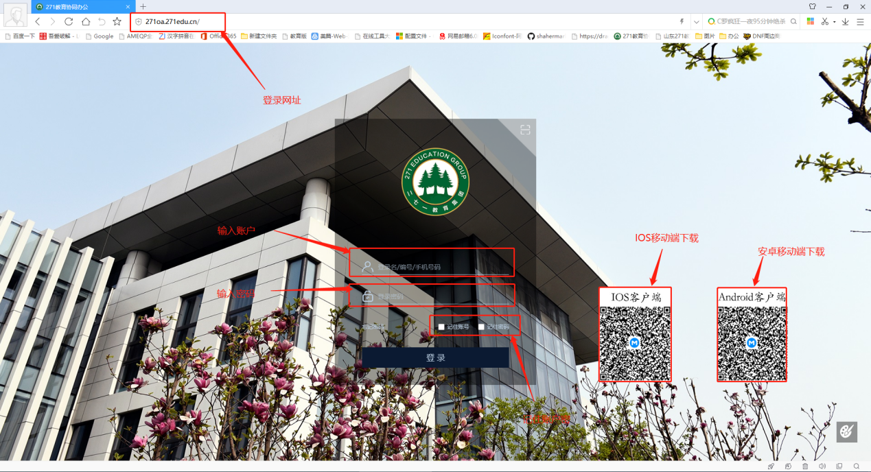
1.1.1登录界面
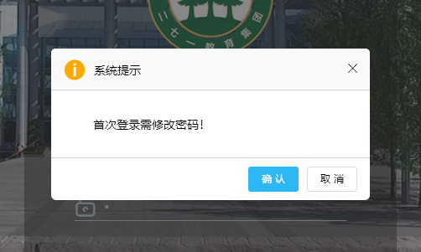
1.1.2提示界面
按提示修改个人密码
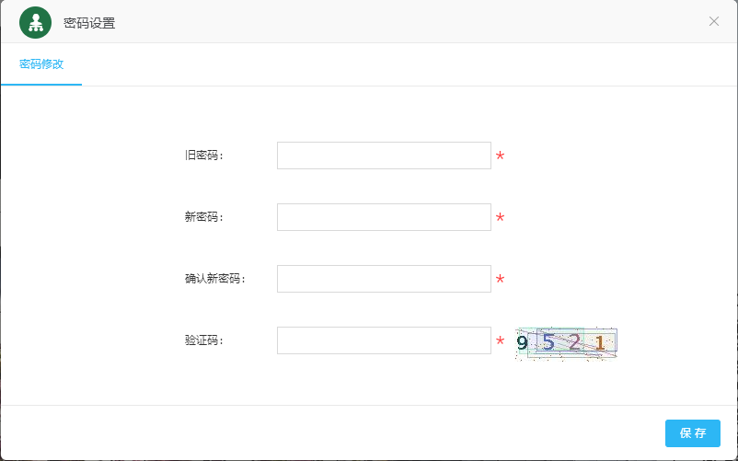
1.1.3修改密码
2.个人主页
个人主页是集待办事项、文化学习、新闻资讯、学校动态、常用业务于一体的门户。教师查阅当天的待办事项、学校发出的通知与公告、个人日程安排都可以在主页完成，并且把常用的应用和流程嵌入个人主页，不需要进入相应的工作模块就就可以办公，提高工作效率。
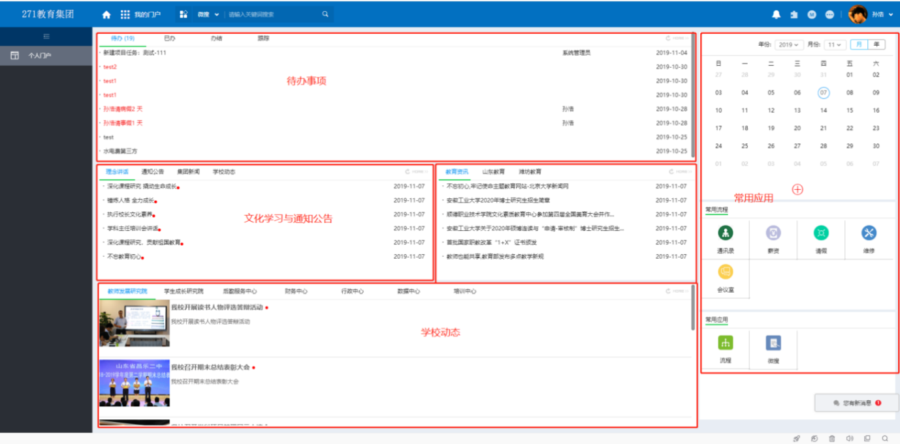
2.1.1个人主页
在个人主页右上角可以查看系统上线的模块，进入模块界面操作。
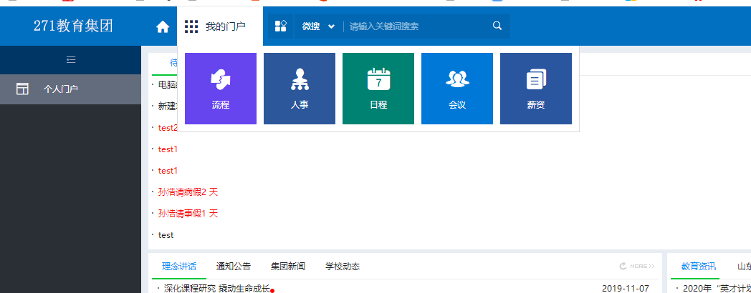
2.1.2应用模块
3.必做事项
（1）检查个人信息是否准确
个人信息与常用流程相互关联，如果个人信息不正确，会导致流程出错，无法请假、报修等。
进入“人事”模块，查看“部门”“直接上级”“联系方式”等信息是否正确。
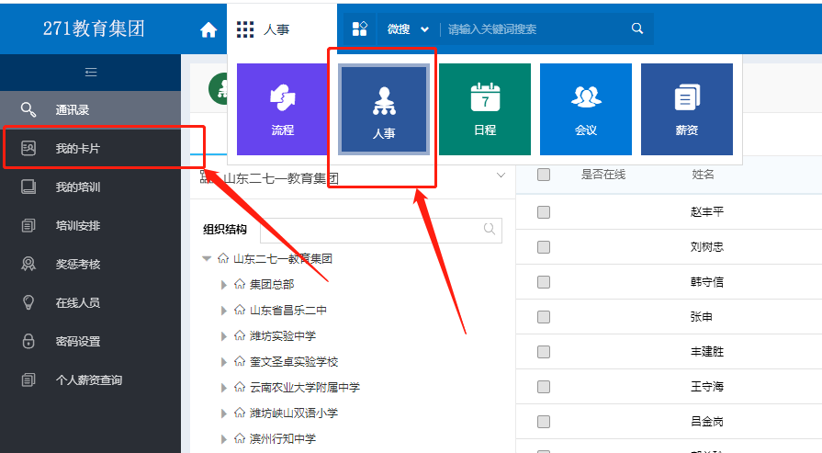
3.1.1人事信息
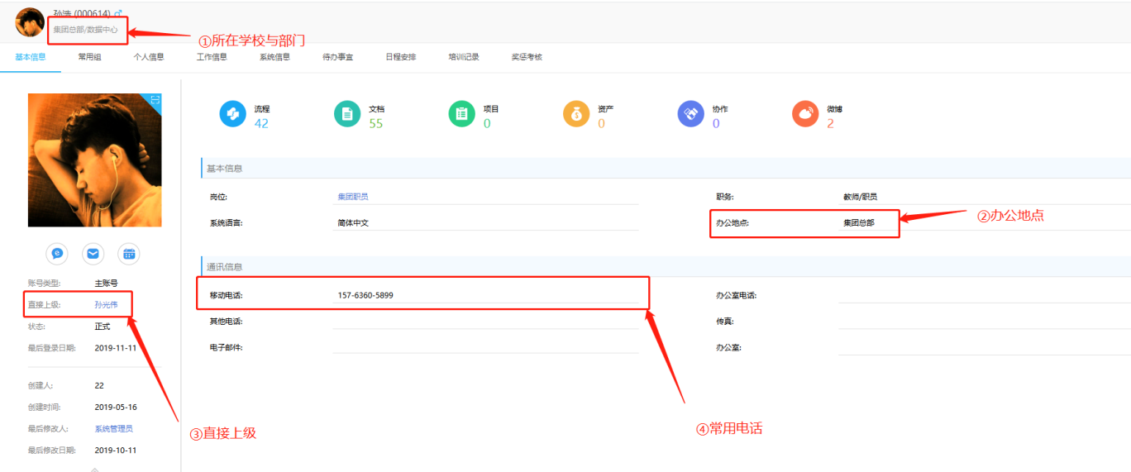
3.1.2个人信息
如图3.1.2，①处表示所在学校与部门，②处表示办公地点，③处表示直接上级，例如：①显示“山东省昌乐二中/数据中心”，②处显示“昌乐二中”，则为正确；如果所在学校与办公地点不相符，或者直接上级不正确，请及时联系学校人力资源管理专员修改，保证办公需要。 ④表示常用手机号码，系统可以使用手机号码登录，请及时更新手机号码。
4.场景应用
（1）个人信息编辑与人员查询
个人信息编辑只能在网页端，人员查询在网页端与移动端都可以实现。
①个人信息编辑
在“人事”模块“我的卡片”菜单中可以进行人员信息编辑，但是可编辑的信息仅包含“通讯信息”“个人信息”，“基本信息”和“工作信息”会定期开放权限修改。
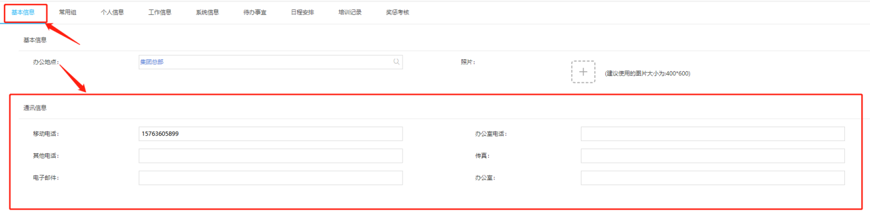
4.1.1基本信息
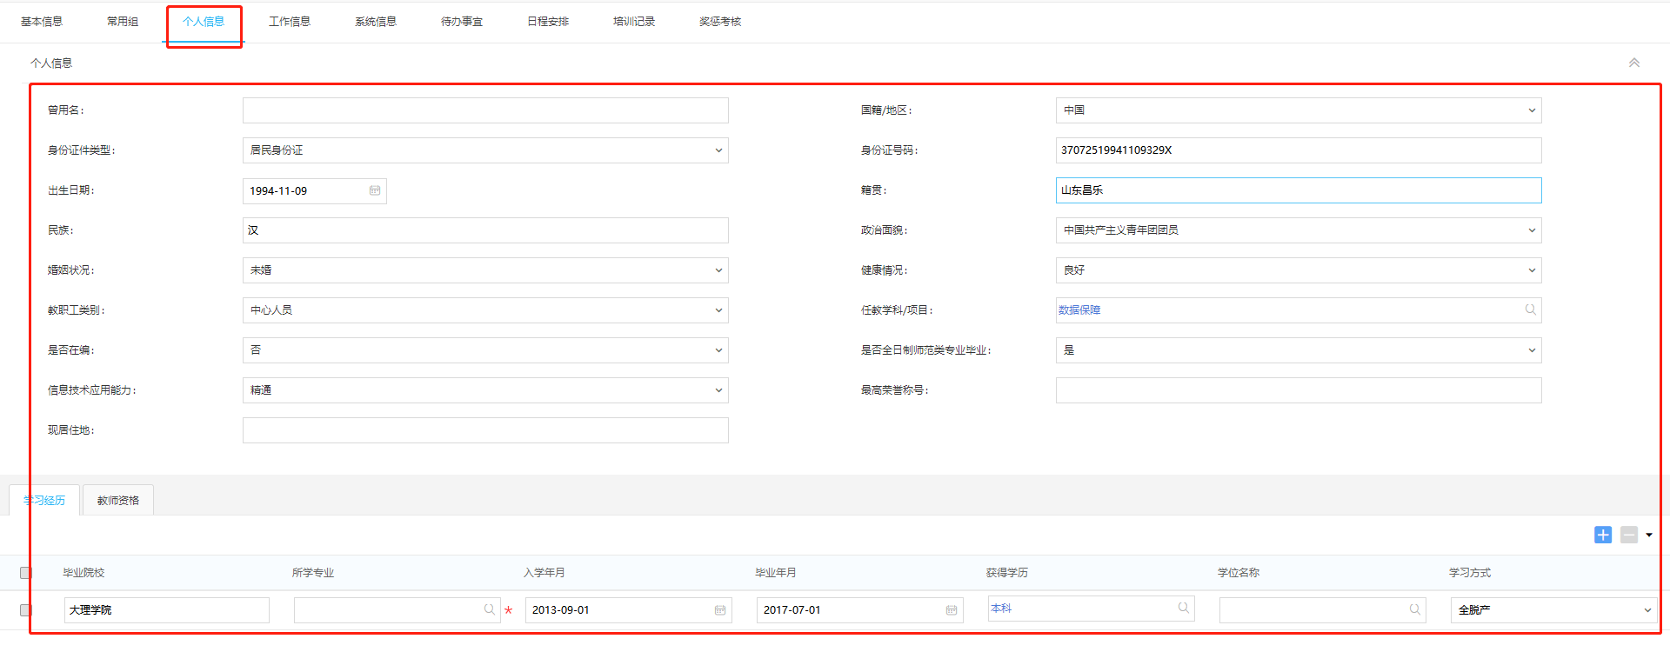
4.1.2个人信息
②人员查询
网页端的“个人主页”与“人事”模块都可以查询人员。
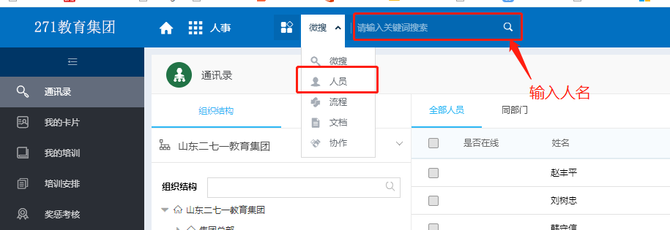
4.1.3人员查询
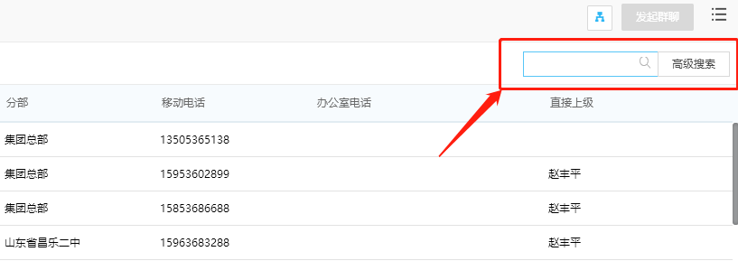
4.1.4人事模块人员查询
移动端人员查询，在搜索框输入人员即可。
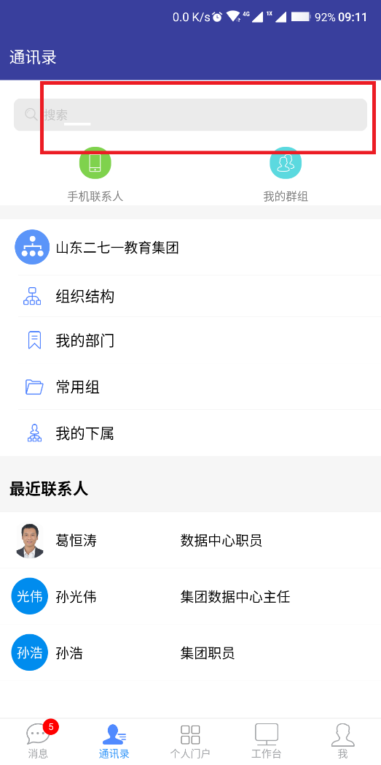
4.1.5移动端查询
（2）请假
使用请假流程需要正确填写“直接上级”
请假流程在“个人主页”和“流程”模块发起。
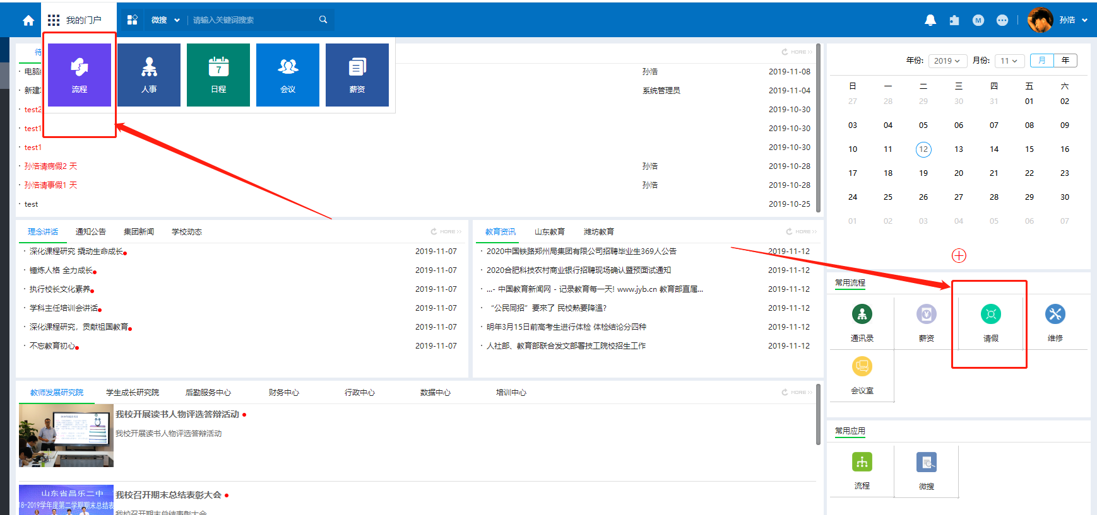
4.2.1请假流程发起
填写表单中的“请假类型”“请假天数”“起始日期”“结束日期”以及“请假事由”，填写完毕后点击提交，等待上级审批。领导审批后会收到审批通过或退回的消息提醒，请及时查看。
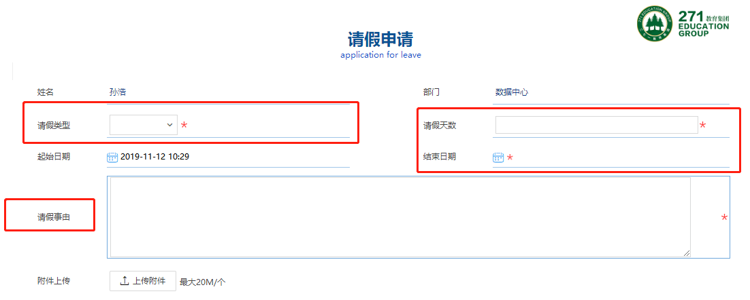（3）报修
报修流程在“个人主页”和“流程”模块发起。
报修人发起报修后，由相关部门维修人员确认并装修，维修完成后发起人需要对维修工作进行评价，请及时查看维修流程，填写评价。
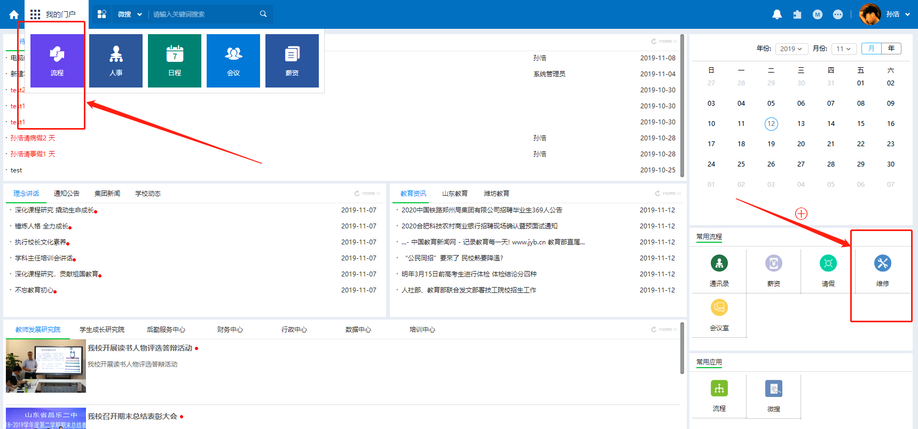
4.3.1报修流程
（4）工资查询
教师可以在个人主页查询自己的工资
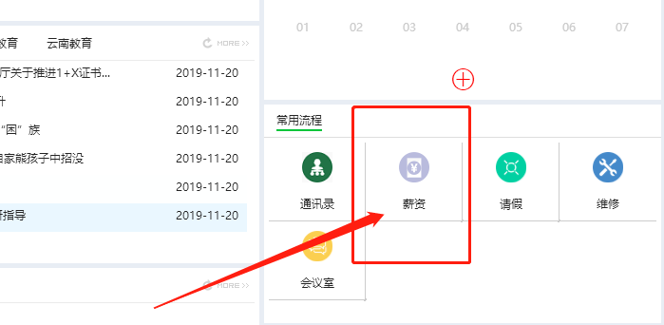
4.4.1薪资功能
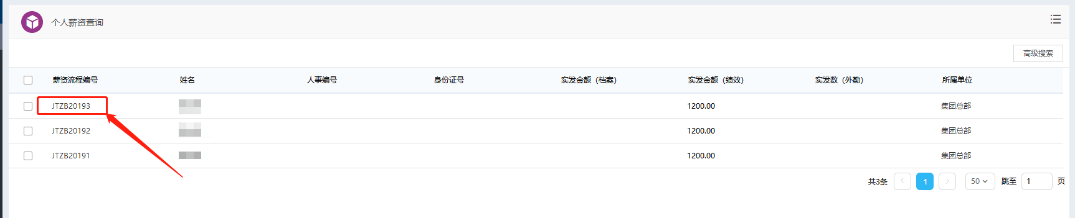
4.4.2个人薪资
工资是按照时间顺序排列，本月工资在最上方，点击薪资流程编号即可查看工资详细。
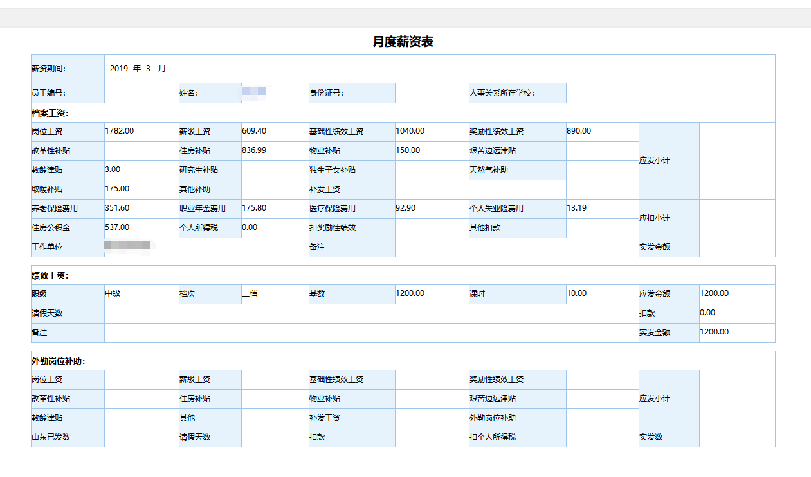
4.4.3薪资详细
（5）会议室申请
申请会议室，可以查看会议室使用情况，防止冲突。
在个人主页可以申请。点击右侧“会议室”，进入会议室界面。
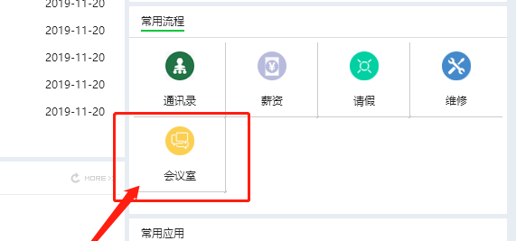
4.5.1会议室模块
点击会议室界面右上角的“会议室使用情况”查看会议室是否占用。
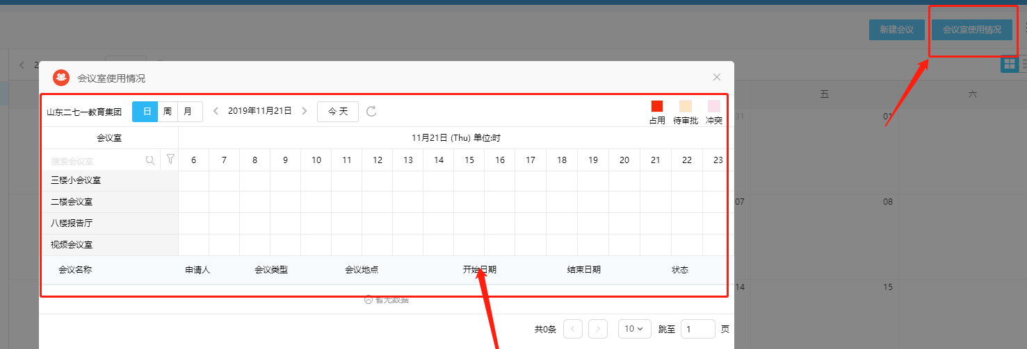
5.4.2会议室使用情况
如果会议室没有占用，点击“新建会议”，填写“会议名称”，在 “会议地点”处，点击放大镜符号，选择需要使用的会议室，并填写会议议程。在会议时间处准确填写会议时间，如有出入或者拿捏不准可以适当延长。大型活动申请会议室，需要把会议室信息需要的每一项精准填写，提交后联系学校会议室管理员核对。
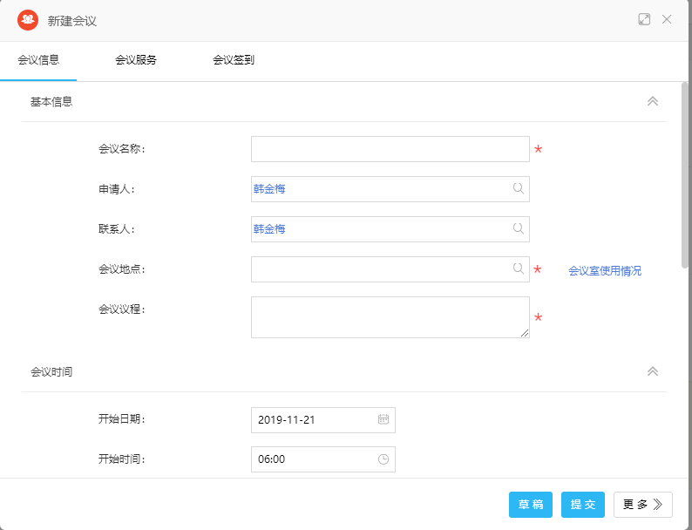
4.5.3会议室申请
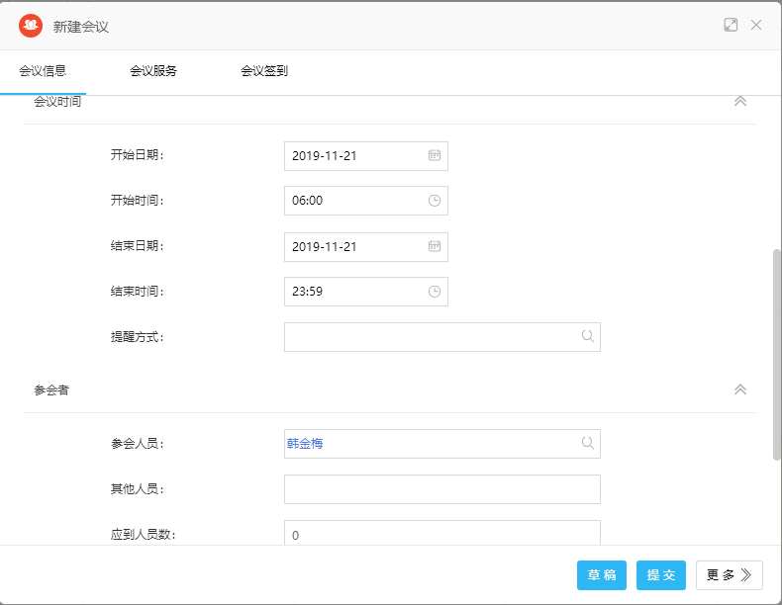
4.5.4会议室申请
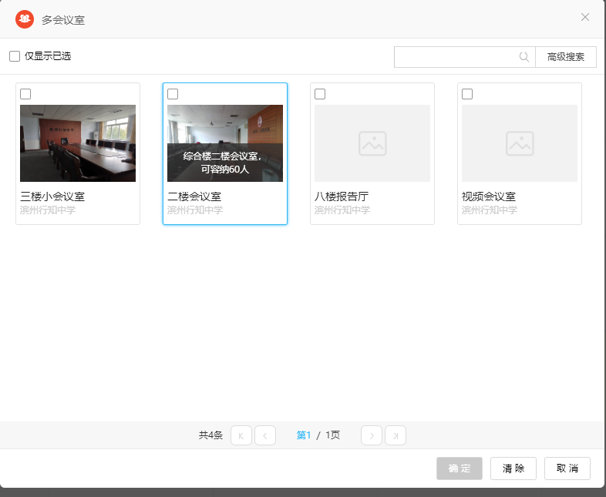
4.5.5选择会议室
会议室申请内容填写完成后点击提交，等待管理员审批即可。

二、学校电子设备使用介绍

（一）学校FTP使用介绍
打开“我的电脑”或“网上邻居”直接在地址栏里输入FTP地址：ftp://192.168.20.2进行访问
对于快捷方式的添加请看下文：
Windows XP系统：
1.双击打开“网上邻居”，点击“添加一个网上邻居”；
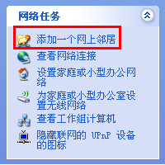
2.按要求点击“下一步”，直至出现如下窗口，在其中输入ftp://192.168.20.2；
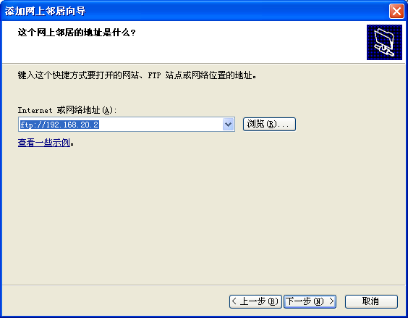

3.一直点击“下一步”直至完成，你会发现在网上邻居里边多了一个图标，如下图所示：
4.为方便使用，可直接将此图标复制或剪切至桌面。
WIN7、WIN10系统
1.打开“计算机”；
2.在空白处点击右键，选择“添加一个网络位置”；
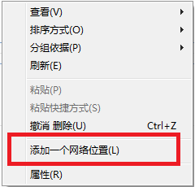
3.点击“下一步”直到出现如下窗口，在其中输入ftp://192.168.20.2：
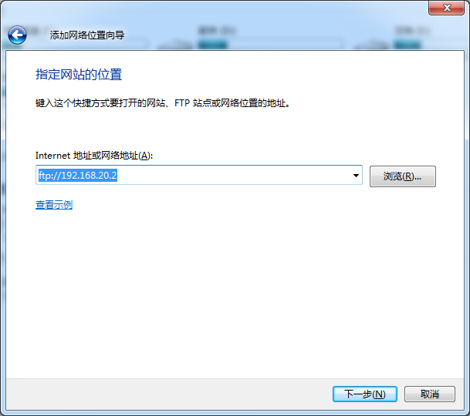
4.一直点击“下一步”直至完成，你会发现在“计算机”的“网络位置”下边多了一个图标，如下图所示：
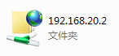
5.为方便使用，可直接将此图标复制或剪切至桌面。

（二）教室一体机使用注意事项
1.教室触控一体机管理责任书
为规范学校数据资产管理，提高教室触控一体机设备的使用寿命，减少设备故障率，保障课堂的正常教学秩序，特签订教室触控一体机设备安全使用管理责任书。
（1）目标
①教师、学生养成规范管理、使用触控一体机良好习惯。
②触控一体机管理有专人、有措施，管理到位，责任落实，设备完好率达100%。
③触控一体机干净整洁、摆放位置合适，线路整齐。
（2）具体要求
①每学期开始前，数据中心将全部班级的触控一体机进行维护检修，达到最佳运行状态后交付给班级使用。年级验收无问题，签订《教室触控一体机管理责任书》（一式两份）后生效。每学期放假前，数据中心对全部班级的触控一体机进行验收。
②各班设一名专职触控一体机管理员，负责本班触控一体机的管理和培训。
③任何人不许随意拆卸设备中的各种部件，不许随意增、删或改动其原软件系统；不得随意动用触控一体机设备。若发现异常情况（软件、硬件）要及时上报学校数据中心，并注意保护现场。
④本着“谁使用谁负责”的原则，使用完毕要按照程序关闭设备，同时关闭电源。并将触控一体机的卫生整理好，无粉尘着落。另外，一体机属于电子易耗产品，为了延长一体机的使用寿命，更好地为大家服务，中午12点10分之前、晚上10点之前务必关机。数据中心将不定期进行网上巡视，发现没有按规定关闭的，全校通报并扣除相关班级的量化分。
⑤用手触摸屏幕容易使屏幕有污渍，降低屏幕的敏感度，影响使用效果，在使用过程中务必使用触控笔操作大屏幕，严禁用手直接操作。在阳面位置的教室，在使用过程中，应注意关闭窗户拉好窗帘，避免阳光直晒。
⑥大屏幕每周进行卫生清理，清理时用拧干净水的毛巾在关机状态下轻擦屏幕四边感应器及屏幕，确保屏幕干净、无灰尘和污渍，以此保证一体机触屏灵敏。一体机管理员每天用抹布清理一体机支架，确保一体机支架表面无灰尘。
（3）责任追究
①爱护公物人人有责，班级触控一体机管理是每个首席导师的职责。
②首席导师是班级触控一体机管理的第一责任人，年级主任是年级触控一体机的第一责任人。
③若因管理不到位，措施不得力，造成学校财产损失的，依照原价加倍处罚并重扣班级量化。
（4）检查评估
数据中心每月对教室触控一体机进行调研和维护，并将调研结果记入班级评价，作为班级评优树先的条件之一。
2.一体机使用
（1）各任课教师上课前提前准备好手写笔、翻页笔，使用时，请垂直点击板面。用完后放在一体机托盘上。不得随意跟其他班级调换、拆卸、损坏、丢失。
（2）一体机使用属于教育教学专用，不准擅自安装、下载和使用与教学无关软件（如聊QQ，微信，上网，玩游戏等），不得私自更改计算机属性设置。违者将首先对班级多媒体管理员进行相应的处理；若其他学生私自使用或不听从管理员劝阻的，将视情节严重给予相应处分。
（3）上课教师或学生在使用一体机时，必须按照正确的使用方法，正常关机；在一体机使用完毕和上课用不到时（如体育课、晚自习、课间、吃饭时间等）及时关机。
开关机方法：按一下开关机键，按钮呈现蓝色则是开机状态；在开机状态下，按一下开关机键，按钮成蓝色则是待机状态；点击“开始”菜单中的“关机”，按钮呈现红则为关机状态（长按开关机键，按钮呈现红色则为关机状态）；
（4）一体机位置摆放在教室黑板的左边，不得遮挡黑板；靠近一体机的窗户要关闭，严禁学生在周围打闹。
（5）管理员使用保管好一体机配备的相关设备（如触控教鞭），设备有人为损坏由班级赔偿。
3.一体机常见问题及解决方法
（1）一体机提示无信号怎么办？
一体机无信号很有可能是进入了HDMI1，打开一体机屏幕下方的设置按钮，点击进入PC端即可。
（2）一体机网络连接不上如何解决？
①若有年级报修网络连接不上，请带上检测网络的工具前去查看情况，也可以咨询报修人具体情况，拍照检查；
②先检查网线头是否插上，指示灯是否亮光，若不亮光则检测网线是否联通，不通则要重新制作网线头；
③若网线没有问题，则要查看一体机是否连接上了有线网络，若没有则进入Android端关闭无线网络，打开有线网络重新连接。
（3）一体机开不开机怎么办？
①检查电源线是否连接好；
②查一体机下方的总电源键是否打开；
③检查教室总电源是否跳闸：
（4）一体机无法触屏怎么办？
遥控按input1379，打开调试菜单，在菜单中选择电视复位，点击打开进行复位。
（5）一体机老是提示自动更新怎么办？
首先打开希沃管家，给C盘解冻重启；重启之后将病毒防护关闭，将Windows update禁用并停止，点击应用，最后点击确定；设置完成后将C盘冻结重启即可。
（6）一体机外接电脑时没有声音怎么办？
长按如下图所示的小喇叭，选择音频设备，将英特尔（R）显示器音频设为默认即可。
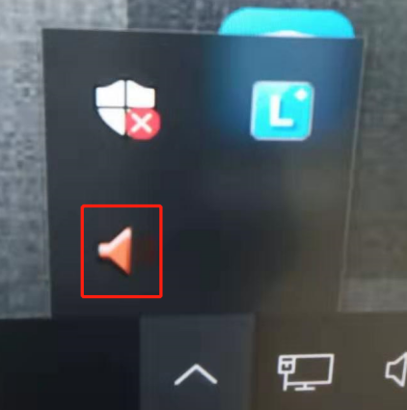
（7）一体机C盘满了怎么办？
①重装系统
②自行下载软件清理系统垃圾（软件安装需要在C盘解冻的情况下进行）
备注：若遇到解决不了的问题可以联系4001862505咨询；或者关注希沃官方微信号进行咨询。

（三）打印机使用说明和注意事项
打印机给我们的工作带来了极大的便利，提高了我们的工作效率，掌握正确使用打印机的方法是每个老师必会的技能，它可以有效的避免打印机的故障，节约打印纸和碳粉，提高打印机的使用效率。本学期学校为每个年级都配备了打印机，下面给大家介绍一下打印机的使用方法。
1.打印的基本步骤
（1）根据打印需求，在相应位置放入纸张。打印机下方纸盒（以下称自动送纸盒）放A4、B5、A3纸，打印机侧方送纸盒（以下称手动送纸盒）放B4纸张，这样设置在文档调整好纸张类型，打印机不需要做相关设置。
注：A所示，将A慢慢抽出放入纸张。放入纸张后将B向下压到底(一定要压到底)，然后用右手拇指和食指捏紧C下方将C的左右压缩弹簧压缩到底后再前后调节选择合适的纸张规格。调节纸张纵向宽度时用拇指和食指将D的压缩弹簧按压到底后再前后移动托盘。
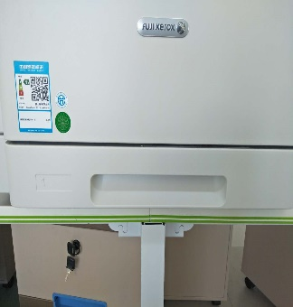
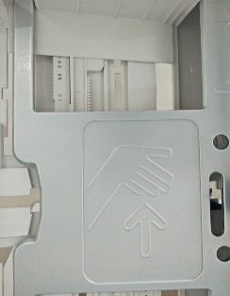
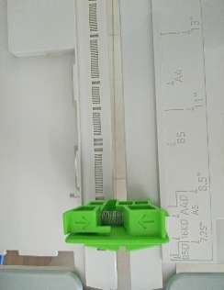
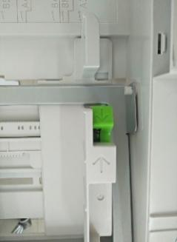
A
B
C
D

（2）在电脑上选择好自己要打印的文档，在文件设置中设置好纸张大小、页边距等，点击打印预览查看效果,在电脑上直接单击文档的打印按钮（不需要再对打印机进行操作设置）
（3）卡纸取纸方法
①抽出自动送纸盒A，查看打印机最低端是否有纸张，如果有取出，推进去前请不要忘记将B压到底。
②将侧面机身侧板打开如图所示：先将E轻轻上抬然后轻轻向外拉，打开之后看F中是否有纸，如有将纸取出即可，取出后轻轻合上侧盖。注：打开后如果没有出现右图所示，请继续轻轻向外拉E。
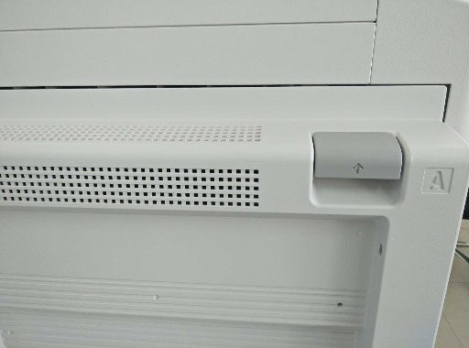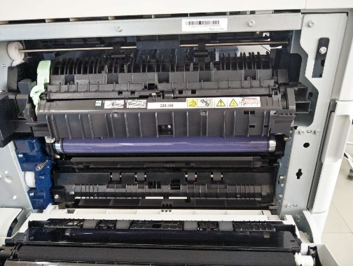
F
E
2.常见打印机故障处理方法
（1）打印出错：点打印后打印机“出错”灯亮，一般是因为电脑上设置的纸张与打印机设置的纸张大小、方向不一致，或者没有放打印纸。按停止按钮后，设置正确纸张后重新打印。
（2）经常卡纸。
①检查打印纸是否有折叠、破损、上面粘有其他东西，若有请更换纸张。
②以前卡纸后有纸屑未完全取出，造成进纸通道堵塞，请仔细检查进纸缝隙内有无纸屑或其他杂物。
③卡纸时野蛮操作，造成进纸通道或侧门变形，请在卡纸时小心的将纸向出纸方向抽出。

三、办公电脑的权属问题
1.公用电脑
各个部门配发的公用电脑，例如打印机电脑、图书馆电脑、餐厅电脑、报告厅电脑等，老师们只有使用的权利，如果损坏，老师们需要照价赔偿。
2.配发购机电脑（采购指标）
（1）品牌及型号：联想昭阳k3笔记本电脑
（2）规格：intel i58145U 13.3寸ips高清屏（1920*1080）8GDDR4内存;1TPCIESSD硬盘；128固态硬盘；集成显卡；3*USB(其中一个USB3.1G2)；wifi；蓝牙；HDML.正版Windows HomeBasic,正版office；同品牌原装无线鼠标；同品牌原装笔记本。
（3）配发电脑购机须知
本电脑为学校给予本校教师的福利，自愿购买电脑的新教师只需交壹仟伍佰元，剩余资金由学校补贴，电脑全额为人民币4500元（叁仟捌佰贰拾元整）；所交1500元（壹仟伍佰元）自教师基本工资中扣除（500元/月，分三个月扣除）；所购电脑五年后归自己所有（如在五年内中途离职或离开271集团在内的学校，需补齐相应的剩余电脑款后带走）。
3.271bay平板

四、学校作息时间安排
高中部作息时间表

起 床: 6:30
早 读: 7:05--7:50
第一节: 8:00--8:45
第二节: 8:55--9:40
课间操: 9:40--10:15
第三节: 10:15--11:00
第四节: 11:10--11:55
午 饭: 11:55
午 睡: 12:30--1:45
预 备: 1:55
第五节: 2: 05--2:50
第六节: 3:00--3:45
课间操: 3:45--4:10
第七节: 4:15--5:00
课外活动:
晚 饭：
自主自习: 6:20--9:20
熄 灯: 10:20

初中部作息时间表

早 读: 7:10--7:50
第一节: 8:00--8:45
第二节: 8:55--9:40
课间操: 9:40--10:15
第三节: 10:15--11:00
第四节: 11:10--11:55
午 饭: 11:55
午 睡: 12:30--1:45
预 备: 1:55
第五节: 2:05--2:50
第六节: 3:00--3:45
课间操: 3:45--4:10
第七节: 4:15--5:00
课外活动：
晚 饭:
自主自习: 6:20--8:55

五、聘用管理制度与流程

（一）入职
教职工入职由学校行政中心统一管理，主要包括招聘入职和调动入职两种方式。
招聘入职：指通过面向社会公开招聘方式录用的教职工；
调动入职：指因工作需要，集团与各学校之间、学校与学校之间调动入职的教职工。
- 招聘入职
（1）入职说明
①行政中心根据集团要求发布招聘信息进行自主招聘并负责下发录用通知书。
②录用人员须在录用通知书规定时间内持录用通知书以及应提供的相关材料报到并办理入职手续。如未能在规定时间报到，由行政中心了解原因，并视情况决定是否推迟其报到日期（最多可推迟5天）。对超过5天未报到者，视为自动放弃录用资格，由行政中心报集团备案。
（2）教职工手续办理程序
①新录用教职工首先到学校行政中心报到，填写《教职工信息登记表》；采集教职工基本信息、提交入职材料、录用通知书、身份证复印件2份、学历证、学位证、教师资格证、报到证、与原单位解除劳动关系证明、其它资格证明、工资卡复印件1份、一寸彩色近照2张、近三个月之内的体检证明。
②行政中心查验上述证件原件，并保留审查新教职工所提供个人资料的权利。如相应证件被确认为虚假证件，则不予录用。当个人资料有变更时，应于发生变更30日内将有关证件原件交行政中心备案。
③行政中心负责向新教职工发放教职工手册、办理校园卡、核算薪酬、协调数据中心添加OA账户及通讯录、协助后勤服务中心确定福利发放标准及时间。
④新教师入职后需确定个人档案存放在何处，由行政中心负责统一开具调档函，新教师领取本人调档函后须在15日内完成人事档案调取。
⑤用人部门领导为新教职工介绍本部门同事，并向新教职工说明其工作职责和注意事项，安排工作任务，同时安排老教职工带领新教职工熟悉环境。

- 调动入职
（1）入职说明
①调动审批通过后，集团行政中心负责开具工作调动介绍信下发给教职工。
②被调动教职工应在介绍信规定时间内持工作调动介绍信及相关调动材料到新单位报到并办理入职手续。如未能在规定时间报到，由新单位行政中心与原单位行政中心及本人了解原因，并视情况决定是否推迟报到日期（最多可推迟5天）。推迟报到期间调动人员的工作及薪酬福利等由原单位负责。对超过5天未报到者，视为旷工处理。
③行政中心负责办理教职工入职手续，薪酬结算转接，同时确保教职工入职手续办理的及时性，新教职工各项信息采集的准确性。
（2）教职工手续办理程序
①调动教职工需在工作调动介绍信规定时间到调入单位行政中心报到。
②提交入职材料：工作调动介绍信及个人证件、合同等复印件。
③行政中心依据工作调动介绍信，为教职工办理入职手续，采集教职工基本信息，办理校园卡、核算薪酬、调协数据中心添加OA帐户及通讯录、协助后勤服务中心确定福利发放标准及时间。
④用人部门领导为新教职工介绍本部门同事，并向新教职工说明其工作职责和注意事项，安排工作任务，同时安排老教职工带领新教职工熟悉环境。
3.教职工档案管理
教职工入职后由行政中心负责为其建档，形成纸质档案与电子档案一人一档管理，档案袋封面要有存档材料明细一览表，主要包括以下材料：
原件：录用通知书、教职工入职登记表、体检报告单、交通安全责任书。
复印件：毕业证、学位证、教师资格证、身份证、户口本（本人页及索引页）、职称证、各类等级证书、荣誉证书。
扫描件（用于电子存档）：毕业证、学位证、教师资格证、职称证、各类等级证书、荣誉证书。
4.教职工试用期管理
（1）试用期约定
①试用期是根据劳动合同及岗位技能要求，学校依法与教职工约定试用期。转为正式教职工后，集团及各学校之间调动的人员不再设有试用期；
②教职工原则上签订3年劳动合同，试用期为6个月；
③教职工试用期的工资按照《劳动合同法》规定执行；
④行政中心负责下发教职工试用期告知书，告知考核管理办法；
⑤试用期考核合格后正式录用。
（2）试用期管理
①教职工在试用期内需严格遵守集团及各学校相关规章制度；
②教职工在试用期内迟到不得超过3次，事假累计不得超过10天，不得出现违规、违纪、违法的情况；
③在试用期内有严重违反教职工手册、集团及各学校管理制度或劳动合同相关规定者，直接终止试用，解除劳动合同。
（3）试用期考核
①教职工试用期期间由部门领导及行政中心负责对其进行考核；
②教职工试用期考核按月度进行，每月15日前（含15日）入职的教职工当月开始考核，15日后入职的教职工次月开始考核。
（4）考核内容与形式
试用期教职工考核采取项目管理与综合评价相结合的形式，从教职工所负责的项目完成情况，主管领导、考核小组答辩，部门同事对新教职工工作态度、271教育理念内化与实践、专业成长、团队协作精神等方面进行考核。
5.教职工关系办理
（1）事业人事代理关系办理
事业人事代理关系办理：具有大学本科及以上学历，具有教师资格证，任教一门学科，且符合当地政策，经所在学校执行校长同意，经总校长批准后，根据相关流程办理。
（2）企业人事代理关系办理
企业人事代理关系办理：入职集团及集团所属各学校，需办理企业人事代理关系的教职工，经所在学校执行校长同意，经总校长批准后，根据相关流程办理；一线教职工取得教师资格证后可申请转事业人事关系，经学校汇总上报集团审批通过后办理。

（二）调配
教职工调配是学校发展的必然现象，也是个人成长和学校发展的基本需要，既有利于促进员工发展和提高，也有利于学校优化配置，充分发挥员工的能动性和创造性，保证学校教职工处于良好的发展状态，达到各尽其能、人尽其才的效果。
1.学校内部调动——个人申请调动流程
①教职工向本部门提交调动申请：申请需写明现岗位、调动原因及期望调入岗位；
②部门主管对教职工的调动申请根据实际情况进行审核及签批；
③教职工所在部门将签批后的申请报行政中心；
④行政中心每月15日-18日对本月申请调动的员人进行信息汇总，并报执行校长签批；
⑤执行校长签批后，行政中心下达工作调动指令。
否
是
个人提交调动申请
部门主管审核并签署意见
学校行政中心
执行校长签批
同意
不予办理
通知调入年级、处室主任交接工作
申请人

2.学校内部调动——学校调动流程
①行政中心依据执行校长指令下达教职工调动通知；
②教职工所属部门根据调动通知与教职工进行调动谈话；
③办理调动手续，报行政中心备案。

3.跨学校调动——个人申请
①教职工向本部门提交调动申请；申请需写明现岗位、调动原因及期望调入学校及岗位；
②部门主管对教职工的调动申请根据实际情况进行审核及签批；
③教职工所在部门将签批后的申请报行政中心；
④行政中心每年7月10日前对本校申请调动的人员进行信息汇总，并报执行校长签批；
⑤执行校长签批后，学校行政中心于3个工作日内上报集团行政中心；
⑥集团行政中心审核汇总后上报总校长；
⑦集团行政中心按照总校长批示下达反馈。
是
否
是
否
个人提交调动申请
部门主管审核并签署意见
学校行政中心
执行校长签批
同意
不予办理
集团行政中心
总校长签批
同意
驳回申请
申请人

4.跨学校调动——集团调配
①集团行政中心下达教职工调动通知；
②学校行政中心接到调动通知后，先汇报执行校长再通知教职工所在部门主管；
③教职工所在部门主管根据调动通知与教职工进行调动谈话；
④办理调动手续，报集团行政中心备案后，由调出学校将调动情况反馈人事关系所在学校。

（三）离职
教师离职由行政中心统一管理，主要包括辞职、辞退、合同期满离职及退休。
1.辞职
（1）辞职流程
①学校教职工辞职应提前一个月提交书面辞职申请；
②教职工辞职，应填写《辞职审批表》，并逐级签批；
③教职工递交《辞职审批表》后由其部门主管负责进行离职面谈；部门主管通过离职面谈依据、教职工辞职原因、工作情况及工作安排确定是否批准辞职并明确离职时间；
④部门主管签批后报行政中心，由行政中心主任对教职工进行二次离职面谈，对是否同意辞职及离职时间进行审核并记录离职原因，作为离职分析报告的依据；行政中心审核通过后报执行校长审批；
⑤执行校长依据实际情况决定是否进行离职面谈并作出学校辞职审批决定；
⑥经批准离职的教职工可办理工作交接手续；
⑦辞职教职工在办理完全部工作交接手续后，行政中心依据工作交接清单办理教职工解除劳动关系等相关手续；
⑧辞职审批表报集团行政中心备案。
（2）有下列情况之一的不列入辞职范围视同旷工处理
①未提出辞职申请擅自离岗人员；
②提出辞职申请未逐级审批或审批未通过提前离岗人员；
③审批通过后未按要求或未按时间节点办理工作交接手续人员。
有上述情况者，按旷工处理，如连续3个工作日、累计5个工作日未复职工作的，视为严重违反集团各学校规章制度并予以辞退。
2.辞退
（1）过失性辞退
教职工有下列情形之一的，学校可以解除劳动合同：
①在试用期间被证明不符合录用条件的；
②严重违反学校规章制度的；
③严重失职，营私舞弊，给学校造成重大损害的；
④教职工同时与其他单位建立劳动关系，对完成学校的工作造成严重影响，或者经学校提出，拒不改正的；
⑤因《劳动合同法》第二十六条第一款第一项规定的情形致使劳动合同无效的；
⑥被依法追究刑事责任的。
（2）无过失性辞退
①教职工患病或者非因工负伤，在规定的医疗期满后不能从事原工作，也不能从事由学校另行安排的工作的；
②教职工不能胜任工作，经过培训或调整工作岗位，仍不能胜任工作的；
③劳动合同订立时所依据的客观情况发生变化，致使劳动合同无法履行，经学校与教职工协商，未能就变更劳动合同内容达成协议的。
3.合同期满
行政中心在教职工劳动合同到期3个月前将续签人员名单提交至各部门主管，各部门根据教职工工作表现及集团发展需要决定续签人员名单，并与续签人员进行合同续签面谈，确定最终续签人员名单，并于7个工作日内将最终确定的续签人员名单反馈给行政中心。行政中心报执行校长审批，并由行政中心安排合同续签事宜。
（1）学校提出不续签劳动合同
①行政中心提前一个月向不续签的教职工下达书面通知；
②教职工于劳动合同到期日前10个工作日按正常离职手续办理交接。
（2）教职工提出不续签劳动合同
①教职工应在合同到期前3个月填写教职工离职申请表，通知行政中心不再续签劳动合同；
②教职工于劳动合同到期日前10个工作日按正常离职手续办理交接。
4.退休
（1）到达法定退休年龄人员，由行政中心出具终止劳动合同通知书，经教职工本人签字同意后，根据当地政策为退休教职工办理离职手续。
（2）因集团工作需要或个人申请要延迟退休的教职工需经总校长批准，方可延迟退休。
5.离职手续
所有教职工离职都必须办理离职手续。
（1）离职手续包括：
①离职教职工填写《教职工离职交接清单》,需交出人、接收人，监交人签字确认；
②交还所有学校资料、文件（电子版及纸质版）及其他公物和手头未完成工作；
③报销学校账目，归还学校欠款；
④离职教职工以学校名义获得相关知识产权及成果归学校所有；
⑤其他应交办事项。
（2）教职工办妥离职手续后，由行政中心人力资源专员办理劳动合同终止、保险封存及结算工资等相关手续(人事关系不在本校的教职工，离职当日通知其人事关系所在校)并报集团备案。

6.离职流程
人事关系不在本校

否
不予办理
办理离职手续
上报集团行政中心备案
人事关系在本校
办理离职手续
上报集团行政中心备案
人事关系所在学校行政中心
人事关系所在学校执行校长签字
是
提出离职申请
部门主管签署意见
学校行政中心
执行校长签批
同意
申请人根据辞职审批表对接相关部门，办理工作交接
学校行政中心确认工作交接情况
教师直属部门
后勤服务中心
财务中心
数据中心

否
同意
不予办理

（四）劳动合同
学校实行全员劳动合同制。集团学校与教职工在平等自愿、协商一致的基础上，通过签订劳动合同明确双方的权利和责任，以法律形式确定劳动关系。
1.新入职教职工劳动合同签订
（1）签订期限：首次劳动合同签订期限3年，特殊情况需报集团审批。
（2）签订内容：学校统一签订集团下发的劳动合同，如因学校特殊原因不能按集团统一要求签订的，需向集团申请并提报修改后的劳动合同，经集团审核批准后，可按修改后劳动合同签订。
（3）由行政中心负责和新聘教职工签订《劳动合同》。
2.劳动合同续签
（1）续签时间
学校行政中心于劳动合同到期前3个月组织续签工作。
（2）续签期限
①第二次签订劳动合同期限为5年，合同起始时间从上一次劳动合同终止时间次日开始签订；
②需签订无固定期限劳动合同的情形：
a．教职工在该工作单位连续工作满十年的（该工作单位是指人事关系所在单位）；
b．特殊情况需要签订无固定期限劳动合同的，需报集团审批。
（3）续签原则
①人事关系所在学校签订原则：劳动合同续签以人事关系所在学校签订为原则；
②符合签订无固定期限劳动合同条件的，在合同期满前3个月，由行政中心负责与相关老师面谈，并告知其可以签订无固定期限劳动合同，遵循教职工自愿原则，由教职工自愿选择劳动合同签订方式。
（4）由行政中心负责和续签教职工签订《劳动合同》。

六、考勤、请销假管理制度与流程
滨州行知中学办公考勤实行文化引领方式，实行学校考勤和部门、处室两级管理，除会议考勤外不实行签到签退制度。
（一）考勤对象为全体在职教职工。
（二）考勤内容：早读、上课、自习、辅导、坐班、会议及学校组织的大型活动等。
（三）结果使用：考勤分100分，请假、旷工按照规定扣除，100分扣完为止，学期末按照5%计入考核，请假、旷工期间所扣工资由行政中心人力资源按规定扣除。
（四）请销假程序：
1.请假一天以内，年级（处室）主任批准；两天以内（含两天）分管副校长批准；两天以上执行校长批准；请假一周以上需经教育局（集团）批准备案。
2.因病因事不能出勤者，提前半天填写请假条，由相关领导签字生效，请假条交至行政中心。遇有特殊情况，不能提前请假的应以电话或其他方式告知相关领导，并于事后及时补办请假手续，不补办手续的按旷工处理。请假结束请假人应及时到行政中心销假，如因特殊情况不能按时返岗应及时办理续假手续，未经续假逾期不归者，按旷工论处，每月5日前统计上月考勤情况，行政中心存档。
3.请假前必须协调好自己的工作，并向年级（处室）主任说明工作协调情况，若因未协调好，造成工作失误的按照旷工论处。
（五）病假
1.教职工患病请假一周以上的须持县级以上医院的病历，并报教育局（集团）批准并备案。
2.病假一天扣考勤分1分，并扣除病假期间校内工资。
3.病假两个月以上，由教育局报财政局（集团），按照中国社保网公布的《2016年事业单位事假、病假有关政策规定》执行。
（六）事假
1.事假五天以内，扣除请假期间校内工资。事假五天以上，扣除请假期间校内工资1.5倍。事假一天扣考勤分2分。
2.事假累计超过20天，或者一次事假超过15天，由教育局报财政局（集团），按照中国社保网公布的《2016年事业单位事假、病假有关政策规定》执行。
3.周六、周日、早读、晚自习辅导可以自行调课，如出现空课现象，每节课折合旷工半天。
4.上班期间中途因私外出，年级（处室）主任批准，每次扣考勤分0.5分；私自外出每次扣除一天校内工资，扣考勤分1分。
5.需要接孩子（六年级以下），年级（处室）主任批准，每周三次之内不扣钱，不扣分，第四次开始每次扣考勤分0.5分，折合事假半天。
（七）迟到、旷工、会议（活动）考勤
1.迟到、早退每两次折合事假半天。
2.会议（活动）请假一次折合事假半天，接孩子的请假一次扣考勤分0.5分；旷会一次，折合旷工半天。
3.旷工半天扣除5天校内工资，扣除考勤分5分，依次类推。连续旷工或累计旷工达到一定天数按《事业单位人事管理条例》执行。
（八）婚假7天、丧假3天、女工产假158天，超出时间按照事假处理。
（九）旷工的认定
教职工未请假或未经所在单位领导批准，在制度工作时间内不参加工作的视为旷工。
1.未请假，无故不上班为旷工。口头请假无效，先休后补的假条无效。对迟到、早退或擅自脱离工作岗位的要按小时累计缺勤情况，满八小时为旷工一个工作日。电话请假需同时报部门领导与行政中心备案，未备案或事后未补假条的，视为旷工。
2.借故请假从事有经济收入活动的，请假未经批准或擅自超假的均按旷工处理。
3.本人不上班，私自雇人顶班者，按旷工处理，并追究有关人员责任。
4.不经批准私自调休，按旷工处理。
5.涂改、伪造请假条或诊断书者，其假期不予承认，按旷工处理。
6.无正当理由拒绝接受工作、分配工作拒不报到、以及犯有其它错误，其停止工作期间，按旷工处理。
7.请假到期人员，单位通知返岗上班，无故不来上班者，按旷工处理。
8.办理调转，超过规定限期不办完手续的，其超过的日期按旷工处理。
9.越权批准的假期，其超出时间按旷工处理。
10.因公外出，非特殊情况逾期不归者或提前离开部门者，视为旷工。
11.学年度内累计旷工达到3天及以上者，由学校上报集团审批后，予以辞退。
（十）请他情况：
1.工伤住院、休养期间不扣钱，不扣分。
2..其他特殊情况，由学校办公室研究请示教育局（集团）申报后处理。
3.请假时长计算：自请假之日起至销假之日止（周六、周日、节假日计算在内）。

OA登录个人账号→【工作台】→【我要发起】→【人事管理】-【请假申请】
详细填写请假时间、原因，并依批准权限找领导当面申请
1.请假一天以内：年级主任、中心主任批准
2.请假两天以内（含两天）：于宗波校长批准
3.请假两天以上：执行校长批准
领导审批通过后才可离校

请假人告知本部门填写考勤表的教师本人请假情况

请假人返校

到学校行政中心或各年级主任、中心主任处销假
请假一天以内教师销假
由年级或处室审批领导告知（形式不限，可微信、可电话）行政人力专员该请假教师于何时返校上班，由行政专员填写销假信息为教师销假。
若因年级或处室审批领导原因，忘记为教师销假，造成教师多出的请假时长由该领导负责
请假一天以上教师销假
需于返校后第一时间至行政中心人力专员处当面销假。
确因课程安排、工作安排等相关不可抗拒因素（非个人忘记）不能第一时间销假者，由年级或处室审批领导佐证其实际返校工作时间为其销假时间（人力专员核查该年级当日课表安排），否则顺延请假时长至本人当面销假时。

请假人告知本部门填写考勤表的教师已返校上班

七、差旅报销标准与流程
差旅费是指工作人员临时到常驻地以外地区公务出差所发生的城市间交通费、住宿费、伙食补助费和市内交通费。
各单位应当建立健全公务出差审批制度。工作人员出差需填写《出差审批单》，报分管领导审核、主要负责人审批（一式两份，一份交办公室存档，一份作为差旅费报销附件）。领导审批时，要从严控制出差人数和天数；严格差旅费预算管理，控制差旅费支出规模；严禁无实质内容、无明确公务目的的差旅活动，严禁以任何名义和方式变相旅游，严禁异地部门间无实质内容的学习交流和考察调研。
出差人员应当严格按规定开支差旅费，费用由所在单位承担，未按规定开支差旅费的，超支部分由个人自理。
（一）城市间交通费
1.城市间交通费是指工作人员因公到常驻地以外地区出差乘坐火车、轮船、飞机等交通工具所发生的费用。
2.出差人员应按规定等级乘坐交通工具。乘坐交通工具的等级见下表：
火车（含高铁、动车、  全列软席列车） | 轮船（不包  括旅游船） | 飞机 | 其他交通工具  （不包括出租小汽车）
硬席（硬座、硬卧）  高铁/动车二等座  全列软席列车二等软座 | 三等舱 | 经济舱 | 凭据报销
未按规定等级乘坐交通工具的，超支部分由个人自理。
3.到出差目的地有多种交通工具可选择时，出差人员在不影响公务、确保安全的前提下，应当选乘经济便捷的交通工具。
4.乘坐飞机的，民航发展基金、燃油附加费可以凭据报销。
5.乘坐飞机、火车、轮船等交通工具的，每人次可以购买交通意外保险一份。所在单位统一购买交通意外保险的，不再重复购买。
6.城市间交通费按乘坐交通工具的等级凭据报销，订票费、经批准发生的签转或退票费、交通意外保险费凭据报销。
（二）住宿费
1.住宿费是指工作人员因公出差期间入住宾馆(包括饭店、招待所，下同)发生的房租费用。
2.省外出差按照国家财政部发布的相关地区出差住宿费限额标准执行。省内出差按照财政部发布的各市住宿费限额标准执行。对于住宿价格季节性变化明显的城市，住宿费限额标准在旺季可适当上浮一定比例，具体按照财政部另行规定。
3.出差人员应当住标准间。在住宿费标准限额内，选择安全、经济、便捷的宾馆住宿。
4.住宿费在标准限额之内凭发票据实报销。
（三）伙食补助费
1.伙食补助费是指对工作人员在因公出差期间给予的伙食补助费用。
2.伙食补助费在定额标准内凭票据报销，每人每天不得超过100元（早餐20元、午餐和晚餐各40元），超出部分由个人自理。
3.出差人员应当自行用餐。凡由接待单位统一安排用餐的，应当向接待单位交纳伙食费，并由接待单位财务部门出具收取证明。若由接待单位承担餐费的，无伙食补助费。
（四）市内交通费
1.市内交通费是指工作人员因公出差期间在目的地城市内乘坐交通工具发生的费用（包括乘坐出租小汽车发生的费用，包括往返驻地和机场的交通费）。
2.出差在定额标准内凭票据报销市内交通费，每人每天不得超过80元。超支部分由个人自理。
3.出差人员由接待单位或其他单位提供交通工具的，应向接待单位或其他单位交纳相关费用，并由接待单位财务部门出具收取证明。若由接待单位承担交通费用或乘坐本单位公务用车出差的，不得报销交通费用。
4.工作人员出差结束后应当及时办理报销手续。差旅费报销时应当提供出差审批单、机票、车票、住宿费发票、餐费票据等凭证。
5.实际发生住宿而无住宿费发票的，一般不予报销差旅费。如果是住在自己家里的，不报销住宿费，由出差人员说明情况并经所在单位领导批准，可以报销城市间交通费、伙食补助费和市内交通费。

（五）监督问责
各单位应当加强对本单位工作人员出差活动和经费报销的内控管理，对本单位出差审批制度、差旅费预算及规模控制负责。相关领导、财务人员等对差旅费报销进行审核把关，确保票据来源合法，内容真实完整、合规。报销时附出差审批单、机票、车票、食宿费发票、差旅费报销单等凭证，对未经批准出差以及超范围、超标准开支的费用不予报销。
（六）其他
工作人员外出参加会议、培训，举办单位统一安排食宿的，会议、培训期间的食宿费和市内交通费由会议、培训举办单位按规定统一开支；往返会议、培训地点（一般指头尾两天）发生的城市间交通费、市内交通费、途中用餐伙食费在定额标准内凭据据实报销。

八、薪酬福利管理
工资制度与员工的经济利益密切相关，是满足员工物质需要和精神需要的重要经济基础；工资为教师劳动所得，坚持多劳多得，少劳少得，不劳不得的劳动价值标准；职称、岗位、绩效及工资薪酬制度是集团价值理念的延伸，是对集团发展战略的支撑。旨在通过科学的价值分配，激活人才，弘扬挑战精神。
工资薪酬由四部分组成：财政工资+外勤岗位补助+校内绩效工资+各项津贴补贴。
（一）财政工资
1.财政工资
财政工资是教师的基本工资，参照工作所在地公办教师的工资标准核算工资，与当地消费水平匹配。

2.财政工资的构成
参照滨州当地标准，我校教职工财政工资由基本工资（岗位工资+薪级工资），工作性补贴（基础性绩效+奖励性绩效），教龄津贴，住房补贴，取暖补贴，物业补贴和班主任补贴八项构成。
- 财政工资发放表
（二）外勤岗位补助
1.外派补助按1000元/月执行，由外派教师现工作学校发放。
2.新到集团入职的教职工外派，从到岗工作日起第一年内无外勤岗位补助，工资按派出地与工作地 “就高不就低”的标准发放；第二年按外勤岗位补助的1/2发放，工资按工作地标准发放；第三年开始按外勤岗位补助标准发放。
3.外派人员请假超过7天，按实际请假天数扣发外勤岗位补助，请假期间工资按派出地与工作地 “就高不就低”的标准执行。
4.外派人员工资由人事关系所在学校发放档案工资，代扣代缴社保金；工作所在学校补差。
（三）校内绩效工资
绩效工资根据上一年的绩效评价成绩划定。校内岗位绩效工资根据岗位职称、绩效档次、工作量和出勤情况按月发放（详细内容可参照《滨州行知中学教师校内岗位绩效评价方案》）
（四）津贴、补贴
按照集团统一标准发放。
1. 首席导师补助基准每月1500元，每月1200元常规发放，另外300元学期末划档发放。
2.备课组长补贴每月800元。每月600元常规发放，另外200元学期末划档发放。
3.值班补助（学校安排）：平日、周六周日值班50元／天；法定节假日值班100元／天；寒暑假期间值班60元／天、招生100元／天、编导学案200元／天。
4.福利：现金及实物价值共计人均4000元/年（包括西服、日常福利等）。

九、绩效管理
为营造公平正义的学校文化氛围，充分调动广大教师的工作积极性，为校内绩效工资确定档次，真正实现多劳多得，特制定《滨州行知中学校内岗位绩效评价方案》，优化实施绩效评价机制。
（一）领导小组
组长： 张树成
成员： 高新民 陈国华 崔莹光 于宗波 薛洪升 各年级主任、中心主任
（二）考核基本原则
客观公正，以人为本；注重实绩，以德为先；多劳多得,优绩优酬；激励先进，促进发展。
（三）绩效评价细则
1.教师发展（15分）
A．师德修养（5分）
师德考核包括学校评价、教师互评、学生评价、家长评价四部分。
①学校评价（30%）：学校评定委员会给全校每位教师打分，按百分打分后汇总折算。1.5分
②教师互评（30%）：在年级、部门内组织在教师互评打分，由年级、部门评委汇总后折算。1.5分
③学生评价（20%）：一学期组织两次任教的学生评价。1分
④家长评价（20%）：每学期一次家长对教师评价。1分
凡收到《滨州行知中学违规违纪处分办法》处罚的教师师德分为0分。
B.团队文化（5分）
①思维方式转变：年级和各部门每月评选英雄人物，期中期末典型案例展示。1分
②真实目标制定，包括年级目标、备课组目标、个人真实目标，并张贴工作日志扉页，1分
③工作日志使用，每个人每周对自己教育教学学习领导力、自我管理目标达标验收一次。1分
④读书，教师阅读书目不少于5本，每周都有阅读计划，清晰记入工作日志，完成一本0.2分。1分
⑤每位教师积极参加两个文体社团，天天锻炼成为生活习惯，每参加一个社团0.5分。1分
C.品牌建设（5分）
（1）一日常规落实（2分）
①根据考勤情况：法定假期（比如婚丧嫁娶等）除外，开会、集会活动、升旗迟到缺勤一次扣0.02分。请假半天扣0.01分，一天扣0.02分。（请假情况统计由行政中心提供）
②由年级领导和办公室组长对教师评价：日常办公纪律（工作时间干与工作无关事情每次扣0.02分）。
③上班迟到、早退者，一次扣0.02分。
④工作日无故不穿校服者(特殊情况除外)每次扣0.02分。
⑤旷会、旷工，每次扣0.2分。
（2）品牌建设（3分）
①在小升初招生过程中，每录取一名初一新生0.2分。1分
②每介绍一位转校生0.2分。1分
③在自媒体每创造一件宣传学校的作品，并且点击率过万0.1分。1分
2、课程水平（20分）
A.课程研究：（7分）
（1）学科史阅读、学科本质研究及论文（2分）：
①期中前每一位教师撰写论文（1分），上交并符合要求1分，不达标0分。
②参加论文答辩并通过（1分），根据排名划分三个等级：前30%优秀1分，30%-80%良好0.8分，其余0.6分，不参加0分。
（2）小初高研究及四大结构研究及论文（2分）
①写出3000字论文（1分），上交并符合要求1分，不达标0分。
②参加论文答辩并通过（1分），根据排名划分三个等级：前30%优秀1分，30%-80%良好0.8分，其余0.6分，不参加0分。
③中高考题演练 （3分），根据年级排名赋分（1-3分）不参加0分。
B.大单元整体学习研究与落实（8分）
（1）学程创编：5分
①以集团组织的学科案例评比活动，根据结果，同备课组统一分数。
②学程使用：年级对每周对各学科学程使用情况进行调研，课堂一次不使用扣0.5分，每月进行汇总。（3分）
（2）271BAY使用:271BAY电子学程、资源按时上传，根据课堂调研及后台数据反馈使用情况分等级赋分。（1-3分）
C.活动课程：（5分）
开设校本按照一、二、三档分别等差赋分（3-5分），文本没上交按0分赋分，通过学生未报满没开设按照1分赋分，通过因个人原因未开设按照0分赋分。
3、课堂建设（20分）
A.课堂（7分）
（1）创新展示课（5分）
①学科内创新展示课成绩：70%课堂成绩，15%教学常规，15%说课成绩。赋分100-90。
②学科间创新展示课成绩：年级依据各备课组每位教师的排名，每个组前、中、后1/3各抽签一位，代表备课组上课，备课组排名1-9名。赋分100-90。
③学科间创新展示课成绩占比70%，学科内创新展示课的成绩占比30%。
④根据名次排名赋分5-3分。
（2）常态课调研（2分）
①结合每日年级常态课调研打分，学校调研成绩与年级调研成绩各占50%。
②在集团督导中被表扬加1分，课堂存在问题被点名批评，通备课组扣除0.5.
（3）教学事故
发生不备课上课、教室空堂、课堂体罚学生等重大教学事故，发现一起，通备课组所有老师扣分0.5。
B.教师个人常规（5分）
（1）教学常规材料包括个人备课（每两周一次）、大单元整体学程演练（每月一次）、听课录（每月一次）、学程批阅（每月一次）、课标教材教参研究（每月一次）。
（2）按照年级管道运行，责任人负责组织达标验收，期中、期末两评定，学年末汇总。
C.学习文化建设（8分）
（1）两个小组建设（3分）
①高效学习小组建设（1.5分）
②高效学习科研小组建设（1.5分）
（2）班级学学习成绩形态转化5分
①依据每位教师每个班级期末考试成绩学生进步进行评价。
②教师所教班级重本绝对数、进步数排名赋分。2分
③教师所教班级普本绝对数、进步数排名赋分。3分
4、导师团育人效果（30分）
导师团绩效量化成绩由班级综合评价和学生自主管理课程运行达标验收成绩两部分组成。
具体由各年级自行制定，详见各年级绩效评价细则。
5、教学成果（15分）
（1）备课组7分：根据滨州市期末统考成绩与上学期期末统考成绩作比较，按照各备课上线率、提升率，各占50%，排名赋分。
（2）个人教学业绩8分：根据滨州市期末统考成绩与上学期期末统考成绩作比较
①根据教师学科的重本的中标数、中标提升数，合计排名赋分。4分
②根据教师学科的普本的中标数、中标提升数，合计排名赋分。4分
备注：首席导师最终得分乘以系数1.05 备课组长最终得分乘以系数1.03
（四）教师校内岗位职称任职条件
1.高级教师：满足以下两条中的一条即具有高级教师任职资格。
①档案职称为中学高级教师。
②档案职称为中学一级教师，地市级及以上学科带头人或教学能手。
2.中级教师：满足以下三条中的一条即具有中级教师任职资格。
①档案职称为中学一级教师。
②教龄满三年，且至少送过一届毕业班。
③教龄满五年。
3.初级教师：工作满一年，试用合格即为初级教师。试用不合格者辞退或者调聘其他岗位。
（五）职员校内岗位绩效评价
为教学服务需要，学校根据工作岗位需要和个人工作能力，设立不同层次的职员职称岗位，职员入职后执行岗位工作标准，并任职合格方能发放绩效工资。职员职称共设三个级别六个档次，其中高级职员一个档次，中级职员四个档次，初级职员一个档次。工资级别根据岗位任职条件确定，每年确定一次；工资档次根据上一年的绩效成绩划定；校内岗位绩效工资根据岗位职称、工资档次、工作量和出勤情况按月发放。
1.岗位任职条件
①高级职员：主管一方面工作，绩效评定优秀。
②中级职员：工龄三年以上，从事具体工作，业务熟练，绩效评定良好以上。
③初级职员：工龄不满三年或绩效评定未达到良好。
2.职员绩效成绩评定细则
①职员岗位职称考核评定实行百分制，其中每日工作检查占60分，师德占40分。
②每日工作检查成绩的评定，由中心主任按职员每日工作完成情况打分量化。
③师德评价包括学校评价与职员互评两部分。
a.学校考评小组评价（60%）：学校考评小组给每位职员按百分制打分后汇总折算。
b.职员互评（40%）：在各中心组织职员述职的基础上，职员间互评打分，由中心汇总折算。
④将以上两项成绩汇总，即为职员的绩效分数。
（六）评价说明：
1.绩效评价注重捆绑式评价，重点突出导师团、备课组评价。
2.师德出现重大问题者一票否决，学校研究决定后扣除相应绩效工资，下学年绩效降一级。
3.工作业绩连续两年位于年级后十分之一者，评价降一级。

十、教师职级评定与管理
为适应271教育快速发展需求，促进学术研究和教师专业发展，进一步完善岗位绩效管理制度，落实好老师的职级津贴。从271教育价值观建设与内化、课程认知与研究、课堂实践与创新等方面，全方位提升教师专业育人水平，拓宽教师专业晋升渠道；科学、公平、高效考核教师工作，充分激发广大教师的学习工作积极性，造就一批有先进教育理念、灿烂人性光辉、崇高教育追求、较高教育能力的专家型教师。
（一）组织领导
星级教师、主任教师评价小组：
组 长：张树成
组 员：于宗波 朱华林 徐志彬 高 波 田伟涛 王守营 李果生
李智国 陈 超 宋小戈 张存才 人力资源专员
（二）评审范围及资格
1.学校一线任课教师；
2.星级教师在集团学校工作满一年；主任教师在集团学校工作满两年；首席教师在集团学校工作满三年；专家教师在集团学校工作满五年。
（三）教师专业发展职级获星标准
详见附件《山东二七一教育集团教师专业发展职级评价办法》

十一、教师职称体系与评聘基本流程
学校人事代理职称评聘按照滨城区教体局要求同本校在编教师一同参加评聘，评审方式统一使用山东省职称评审系统进行个人申报，具体详见每年教体局申报通知。
（一）中小学教师初级职称申报基本条件：
二级教师：具备硕士学位；具备学士学位或高等教育本科毕业学历，见习1年期满并考核合格；具备高等教育专科毕业学历，并在初中或小学（幼儿园）三级教师岗位从事教学工作2年以上；具备中等师范学校毕业学历，并在小学（幼儿园）三级教师岗位从事教学工作3年以上．
三级教师：具备高等教育专科毕业学历在初中、小学（幼儿园）从事教学工作，或者具备中等师范学校毕业学历在小学（幼儿园）从事教学工作，见习1年期满并考核合格。
- 中小学教师中、高级职称申报基本条件
1.中小学正高级教师。一般应具备大学本科以上学历，在教学一线从事教学工作20年以上，并在高级教师岗位或基层中小学高级教师岗位从事教学工作满5年。
2.中小学高级教师。具备硕士以上学位，并在一级教师岗位从事教学工作满2年；或者具备大学本科学历或学士以上学位，并在一级教师岗位从事教学工作满5年；或者具有专科学历，在教学一线从事教学工作满15年，并在一级教师岗位从事教学工作满5年。
3.中小学一级教师：具备硕士以上学位，并在二级教师岗位从事教学工作满2年；具备学士学位或高等教育本科毕业学历，或具备高等教育专科毕业学历在初中或小学（幼儿园）从事教学工作，在二级教师岗位从事教学工作4年以上且最近连续3年在教育教学一线从事教学工作；具备中等师范学校毕业学历在小学（幼儿园）从事教学工作，在二级教师岗位从事教学工作5年以上且最近连续3年在教育教学一线从事教学工作。
4.遵守国家宪法和法律，贯彻党和国家的教育方针，热爱教育事业，具有良好的思想政治素质和职业道德，自觉践行社会主义核心价值观，以德立身，以德立学，以德施教，立德树人，爱岗敬业，为人师表，关爱学生。
5.身体健康，心理素质良好，具备从事教育教学的身心条件。
6.掌握和运用普通文化知识、教育学、心理学基本原理，自觉运用教育新观念和新理念，指导教育教学工作。
7.具备《教师资格条例》规定的相应的教师资格。
8.任现职近5年内年度考核结果均为“合格”或“称职”等次以上。
9.在教育教学一线任教，达到县级教育行政部门审定的学校每周最低课时量要求（一般不低于省定每周最低课时量指导标准：不同学科每周最低课时量，小学一般不低于12-18节、初中不低于10-16节、高中不低于10-14节）， 能够切实履行教师岗位职责和义务。班主任工作量按教师标准课时量的一半计入，走教、任教多学科教师课时量应予以适当照顾。“双肩挑”人员要符合事业单位专业技术岗位兼职审批要求，同时要教授1门以上国家或地方课程，课时量达到本学校专任教师教学工作量的三分之二以上。
10.符合国家和省规定的继续教育有关要求。
（三）中小学教师中、高级教师业绩能力水平
1.中小学正高级教师
（1）教书育人业绩卓著
①具有崇高的职业理想和信念，认真履行教书育人职责，长期工作在教育教学第一线，能够结合所教学科特点，将德育教育融入课堂教学，引导学生养成良好行为习惯，促进学生德智体美劳全面发展。
②任现职以来，出色地完成班主任或辅导员工作，班级管理经验丰富，将思想道德教育有效融入教学全过程，形成可推广和借鉴的德育经验和模式，正确教育和引导学生健康成长。
③积极参与社会教育活动，与社区和学生家长建立良好的沟通渠道，能够针对学生的教育成长、学校教育工作和乡村教育振兴发展等提出指导性意见或方案。
（2）教学业务精湛
①能够准确把握和使用教材，深入系统地掌握所教学科课程体系和专业知识。
②备课认真、严谨，课堂教学目标明确，课程内容设计周密、完整，重点突出。
③课堂教学能够驾驭自如，有创新点或新颖性，形成独到的教学风格，受到学生普遍欢迎，得到同行认可。
④课堂教学效果突出，高质量完成课程标准规定的教学目标和任务，所教学科学生的学业水平质量高，教育教学成效显著。任现职以来每年至少在校级以上范围内展示1次公开课或示范课，作为重要参考条件。
⑤根据学生成长规律、学科特点和教学要求，创造性地组织、指导开展课外实践活动。
⑥任现职以来，获县级以上教学名师，或教学能手，或学科带头人等称号，在县级区域内及更大范围内有较大影响，公认为教育教学领军人物。
⑦学生、家长满意度高，同行评价、民主测评成绩高。
（3）教研能力突出
①具有主持、指导和引领一定区域或本学科领域内教育教学研究的能力和水平。
②能够正确把握教育教学研究方向，及时发现并准确分析和解决教育教学中存在的问题；积极开展教育思想、教育理论和课程改革、教学方法等方面的纵深研究与总结创新，取得创造性成果，并广泛运用于教学实践。
（4）示范引领作用显著
①在本学科领域享有较高知名度，为同行公认的教育教学专家。
②具有很强的团队精神，在教学团队的成长和发展中发挥关键性作用，在指导、培养中青年骨干教师方面做出突出贡献。
③指导青年教师组织开展学生社团、第二课堂等活动。
④积极参与学校教学改革，在推动学校发展、促进学科建设和先进教育理念的推广与普及工作中取得显著成绩。
2.中小学高级教师
（1）教书育人业绩显著
①具有崇高的职业理想和信念，认真履行教书育人职责，长期工作在教育教学第一线，能够结合所教学科特点，将德育教育融入课堂教学，引导学生养成良好行为习惯，促进学生身心健康成长。
②任现职以来，较为出色地完成班主任或辅导员工作，引导形成良好班风学风，及时了解学生思想状态，尊重学生差异，帮助学生正确分析、认识成长过程中的问题，关注每个学生的全面发展。
③与学生家长沟通良好，能够对学生的教育成长提出指导性建议。
（2）教学业务精通
①能够准确把握和使用教材，系统掌握所教学科课程体系和专业知识。
②备课细致、认真，课程教学目标明确，课程设计完整，内容细致，重点突出。
③能够自如驾驭课堂教学并形成一定的教学特色，得到学生普遍认可。
④课堂教学效果突出，保质保量地完成课程标准规定的教学目标和任务，所教学科学生的学业水平质量较高。任现职以来每年至少在校级以上范围内展示1次公开课，作为重要参考条件。
⑤根据学生成长规律和学科教学需要，组织开展课外实践活动。
⑥为学校教育教学骨干，在本县（市、区）或更大范围内有较高知名度。
⑦学生、同行评价、民主测评较好、满意度较高。
（3）教研能力较强
①具有指导和开展教育教学研究的能力和水平。能够发现并针对教育教学中存在的问题进行自我反思和评价；在教育理论、课程改革和教学方法研究等方面准确把握研究方向并取得显著成果；在素质教育创新实践中，能够指导、组织和执行教学实践、选修课程开设和开发并取得突出的成绩。
②具有较高水平的教研成果，在本校以及更大范围内推广应用、示范学习。
（3）示范引领作用明显
①组织开展学生社团、第二课堂等活动。
②具有良好的团队精神，能够在教学团队中充分发挥骨干作用，完成教育教学研究和实践任务，在指导、培养青年教师方面发挥重要作用。
3.中小学一级教师
（1）教书育人业绩突出
①具有崇高的职业理想和信念，认真履行教书育人职责，长期工作在教育教学第一线，能够结合所教学科特点，将德育教育融入课堂教学，帮助学生进步。
②任现职以来承担班主任、辅导员等工作，能够与学生和学生家长进行有效交流，了解学生思想状态，关注学生的全面发展，在班级管理工作中引导形成良好班风学风。
（2）教学成绩优良
①能够准确把握和使用教材，熟悉所教学科课程体系，掌握课程标准。
②备课认真，课程教学目标清晰，课程设计完整、重点明确。
③能够使用现代教育技术开展教育教学活动，较为熟练地使用教学语言和运用恰当的教学方法组织课堂教学，与学生产生良好互动和交流，课堂教学效果良好，完成课程标准规定的教学目标和任务，所教学科学生的学业水平普遍达到教育质量要求。
④积极协助组织开展学生课外实践活动。
⑤在高水平教师指导下，参与教学实践、选修课程开设和开发。
（3）具有一定的研究能力
具有拓展专业知识和提升教育教学水平的发展潜力，能够积极参与教育教学研究，并在高水平教师指导下对教育教学进行自我反思和评价。

十二、师德考核与年度考核

（一）师德考核
1.考核目标
（1）构建导向明确、标准科学、体系完善、评价多元的师德考核机制，激发广大教职员工的工作积极性和创造性。
（2）通过师德考核，对全体教师进行师德教育，增强全体教职工规范从教的意识，提升教师的师德水平和教育水平。
2.组织领导
组 长：张树成
成 员：于宗波 朱华林 徐志彬 高 波 田伟涛 王守营 李果生
李智国 陈 超 宋小戈 张存才 人力资源专员
3.考核范围
学校全体在职教职工。
4.考核内容
主要从教师的意识形态、爱国守法、爱岗敬业、教书育人、为人师表、终身学习、关爱学生等方面进行评价，考核内容包括：突出讲政治要求，突出思想政治工作，强化教师的国家责任、政治责任、社会责任和教育责任，将意识形态工作纳入师德考核内容，同时将《新时代中小学教师职业行为十项准则》和《中小学教师职业道德规范》要求的爱国守法、爱岗敬业、关爱学生、教书育人、为人师表、终身学习等内容及《中小学教师师德投诉必查36条》等禁止性规定执行情况作为师德考核重点。
5.具体分值
（1）意识形态（20分）：通过学生评议、家长评议、教师互评、考核小组评议等方式对意识形态进行定性考核：按学生评议、家长评议、教师互评、考核小组评议比例计分。
（2）爱国守法（20分）：包括遵守法律法规、履行教师职责。
（3）爱岗敬业（20分）：从出勤、工作量(各10分)两方面对工作表现进行定量考核:
（4）教书育人（10分）：教学能力：满分3.5分；学生素质：满分3.5分；教研水平：满分3分。
（5）为人师表（10分）：从无有偿补习等和无推销教辅等进行考核。
（6）终身学习（10分）：从自主学习、参加培训、学术水平等方面对终身学习进行定量考核。
（7）关爱学生（10分）：无体罚、变相体罚学生等侵犯学生权益行为发生。
6.底线清单
出现违反“中小学教师师德投诉必查36条”之一的，经查属实的，不能被评为优秀等级。情节严重者师德考核不能确定为合格及以上等次。
7.考核结果使用
师德考核结果在教师职务晋升、职称评聘、岗位竞聘、评先评优等方面严格执行前置审核制度。本学年师德考核达不到优秀等次的，不得参加市级以上评先树优、评聘高级职称、认定导师型层级教师，当年年度考核不得确定为优秀等次；师德考核不合格的，当年年度考核直接确定为不合格，不得参与职务晋升、职称评聘、岗位竞聘、评先树优，教师资格暂缓注册，并扣发绩效工资，必要时可调整工作岗位。有关情况，及时向教师本人反馈，并在一定范围内公开。
8.考核办法
（1）学校成立考核小组对教师意识形态进行考核，分别按比例计入年级、中心师德评价。
（2）各年级成立考核小组，按照以上考核内容及具体分值对教师进行考核。
（3）各中心师德评价：学校考核小组评议占60%，教师互评占40%，满分100分。
（4）请各年级、中心折算好各项分数，按学校提供名单顺序与学校提供的考核小组分数合成，将考核结果报教师发展中心。

（二）年度考核
1.考核范围
考核范围为现在专业技术工作岗位上的在职在编、人事代理全体教师。考核按现聘专业技术职务进行。列入考核范围内的教师均需进行年度考核，聘期届满的还须进行聘期考核。聘任在管理和工勤岗位上的人员一并进行考核。
2.考核内容及办法
（1）考核内容
通过对教师职业道德、职业能力、工作表现、育人效果等内容的考核，综合反映教师在考核周期内德、能、勤、绩、廉、学等方面情况。
（2）考核方法
坚持以聘用合同和岗位职责为依据，以岗定评。被考核人员的考核成绩最后得分的计算办法是，部门评价分占40％，考核小组分占60％，两项折算分数相加为最后成绩。总成绩100分为满分。具有相同职务的人员可比较打分。
民主评议打分：教师满分为65分，职员满分为95分。领导在相应的年级、中心进行考核。任课领导与教师一样打分，满分为65分。不任课领导满分为95分。
教师任期目标15分、课程课堂建设15分（含课堂评价7分、校本课程2分、学习目标大赛2分、四大结构构建2分、高考题演练2分）由年级中心提供。
荣誉称号5分（受国家、省、市、县、校级表彰分别记5、4、3、2、1分。限2018年7月以来，由党委或政府表彰的按1.5倍记分；由教育部门单独或牵头联合表彰的按标准记分；由其他部门牵头、教育部门配合表彰的折半记分），由年级中心根据个人提供证书赋分。
（3）考核结果确定办法
考核结果分为四个档次，即优秀、合格、基本合格、不合格。优秀率不能超过15％（去尾法）。档次按照总分从高到低划定。上报优秀数按在编、人事代理教师数分开核算，优秀数各不超15%。
3.考核程序
（1）成立组织。学校成立考核工作小组，成员由执行校长、教师发展中心主任、行政中心主任、各年级主任等有关部门人员以及首席导师、教师代表等组成。首导、教师代表的产生履行民主推选程序。
（2）确定方案。学校广泛征求教职工意见，制定具体的考核实施方案并提交教职工代表大会审议表决，通过后实施并报教育局备案；同时通过学校公开栏、网站进行公示。
（3）实施考核。学校考核工作小组依据方案对教师进行考核。考核按照个人自评、学校评定、结果公示、审核备案等步骤进行。
①个人述职。每个被考核人员要按照考核内容进行自我总结，写出书面总结报告，先在本年级、中心进行年度和任期内工作述职。
②民主评议。年级、中心对被考核人员进行民主评议，给每个被考核人员划出民主评议分。
③学校评定。学校考核小组对民主评议的结果进行审查，依据考核标准对考核人员逐人进行考核，写出考核小组意见，划出考核小组分，得出考核总分；并将结果及鉴定意见填入考绩档案表或考核登记表中。
（4）学校公示。年度考核结果等在学校范围内公示，公示期为7个工作日，无异议后上报、使用。
（5）结果反馈。考核小组将考核结果及时反馈给各年级、中心，由各年级、中心反馈给被考核人。对年度考核拟确定为基本合格、不合格档次的教师进行组织谈话。
（6）总结归档。考核工作结束后，由学校写出工作总结，连同考核实施方案、考核小组名单、考核表（包括个人考核表、单位考核结果表、单位考核结果汇总情况统计表各一式二份）、未考核和考核不计等次以及按规定确定基本合格及以下人员名单（注明原因）一块上报区人社局人事科。
4.考核结果及使用
年度考核的结果分为优秀、合格、基本合格、不合格四个档次；聘期考核结果分为优秀、合格、不合格三个档次。其中，年度考核优秀等次比例一般控制在10-15%，不能超过15%。聘期考核优秀档次比例一般不能超过15%。聘期内年度考核达不到2次优秀的，聘期考核不能确定为优秀档次。
教师考核结果作为教师资格定期注册、岗位聘任、职务晋升、表彰奖励、绩效工资发放等工作的重要依据。
相关问题处理意见
（1）病假（因公负伤除外）、事假、非单位派出外出学习累计超过考核年度六个月的工作人员，不参加年度考核。
（2）受政纪处分人员年度考核按下列规定办理：受警告处分的，当年度不得定为优秀等次；受记过处分的，当年度确定基本合格或者不合格档次：受降低岗位等级或者撤职处分的，在受处分期间（含作出处分决定的当年）确定为不合格档次。处分解除后，其年度考核不再受该处分影响。
（3）受党纪处分人员的年度考核按下列规定办理：受党内警告处分的，当年参加年度考核，不得确定为优秀等次。受党内严重警告处分的，当年参加年度考核，只写评语不确定等次。受撤销党内职务处分的，当年参加年度考核，确定为不称职；第二年按其新任职务参加年度考核，按规定条件确定等次。受留党察看处分的，当年参加年度考核，确定为不称职；受留党察看一年处分的，第二年参加年度考核，只写评语不确定等次；受留党察看二年处分的，笫二年和第三年参加年度考核，只写评语不确定等次。受开除党籍处分的，当年参加年度考核，确定为不称职；笫二年和第三年参加年度考核，只写评语不确定等次。同时受党纪处分和政纪处分的，按对其年度考核结果影响较重的处分确定年度考核等次。
（4）涉嫌违法违纪被立案调查尚未结案的，参加年度考核，不写评语，不定档次。结案后未给予处分的，立案审查期间按正常考核补定档次，受党纪和政纪处分的，自首次立案到作出处分决定前的考核周期只写评语不确定档次。
（5）对无正当理由不参加年度考核、经教育后仍拒绝参加的，其考核结果直接确定为不合格档次。
（6）对年度内师德考评有一次达不到优秀的教师，其年度考核不得确定为优秀等次。
（7）有下列情况之一的，年度考核不能评为优秀等次：
①完不成规定工作量的；
②继续教育学分达不到规定要求的；
③应参加交流而不服从交流安排的。
（8）有下列情况之一的，年度考核确定为不合格等次：
①年度内有一个学期师德考核不合格的；
②按照学校考核方案应确定为不合格等次的。
（9）因违法犯罪受到处分的按有关规定执行。

十三、培训开发
培训是学校发展的重要平台，以价值观培训为核心，促进教师综合素质和创新能力的提升，将抽象的学校文化转化为具体的行为方式与共同的价值取向，打造具有高度执行力与创造力的教职工队伍。
1.新员工入职培训
（1）学校行政中心安排入职新教师于每年7月—8月到集团参加新教师入职培训。培训内容包括：集团文化、价值观、规章制度、课程、课堂、管理、大数据等。
（2）学校行政中心每年8月下旬负责学校新入职人员培训。培训内容根据学校实际情况设定。
（3）集团培训结束7天之内，组织新员工参加考试、答辩，考试内容范围以入职培训内容为准。
（4）各年级、中心对新入职员工进行部门级培训，使其了解各部门功能职责、熟悉工作流程、掌握工作所需要的方法与技能。
2.教师远程研修
学校在职在编、人代教师、参评中小学教师职称评审教师均应参加远程研修。
（1）参加研修培训的教师必须按时完成研修任务，研修期间不存在请假，只有旷训，造成后果责任自负。
（2）研修期间必须保证在线，以便及时交流各类研修信息。
（3）参训教师按时提交作业，每有一次不能按时完成作业导致培训成绩不合格，责任自负。
（4）各类研修任务提交的内容不得有抄袭等作弊行为，一旦被通报，责任自负。
（5）全体参训学员要珍惜培训机会，端正学习态度，服从指导教师和研修组长的管理和安排。严格遵守各项规章制度和考勤制度，不迟到，不早退，不旷课。在学习期间，如因事因病不能参加学习，需要办理请假手续。
（6）参训学员要坚持做好学习笔记，及时总结反思，注重将远程研修与教学实践相结合，远程研修与校本教研相结合，自主学习与交流互动相结合，确保培训的实效和质量。
（7）参训学员在一个学习周期内，必须修满规定的总课时和总学时。按时保质保量完成作业，严禁复制、抄袭。
3.教师培训
（1）以课程研究和课堂创新为基础的教职工能力提升培训
全力提升课程水平。所有教师通研完学科史，反复通研小学、初中、高中全学段教材， 构建起到位的、有自己理解和创造的学科课程整体教育体系，并用结构化思维画出学科整体教育体系的“四大结构”思维导图，学习、使用、修改好《学习设计与指导》，结合自己的实践创新做好“大单元整体学习”落地。落实标准、全员达标。
创造出以自己名字命名的课程。教师用自己名字命名的课程包括三个内容，一是结合自己的教育理解，创造整合社会生活、其他学科相关知识，拔高学科课程高度，拓宽学科宽度， 课堂教学通过关注学习过程直指学生生命成长。二是教师的学习精神、学科素养、研究能力、语言文字、口语表达、价值判断等时刻为学生做学术示范。三是教师的人格品质，承担责任、真诚阳光、内心善良、向往美好、坚韧不拔、敬业奉献，时刻为学生做高尚人格品质的榜样。
有效学习的课堂创新到位。以学生为中心、以学习过程研究为重点，全面、全过程放手， 研究学生认知规律和用脑科学，及时有效连接已有认知、全面有效启动自我系统，全力放大学习小组作用，让真实学习在每个孩子身上发生。以大单元为单位，整体设计学生自主有效学习过程。全方位、全过程释放学生生命成长活力。
每一位教师切实提升自己的“学生学习领导力”。想尽一切办法创建高效学习团队组织架构、每一个团队工作目标明确、内容具体、标准科学、责任人承担责任，用到位的团队管理营造向上活跃氛围、激发创新学习活力，建好班级文化、学科学习文化、小组学习文化，下决心搞好学习小组评价创新，充分发挥高效学习小组作用，最大限度激发每位学生学习热情。
提升全体教师的信息素养，高效用好 271BAY。教师要积极学习现代信息技术，熟练掌握各种技能，拥有结构化思维能力，认知互联网思想本质，洞察教育信息化发展趋势，拥有较高信息素养和网络道德，所有教师信息素养要求全部达标。271BAY 课堂是满足学生个性化学习、创造性学习的重要手段，是学生开元学习、自主学习、交流互动的学习社区。师生既是 271BAY 的使用者，又是创造研发者，也是课程资源的贡献者。
（2）教师结构化思维培训
阅读是改变思维的有效方式，结构化思维是 271 教育人共有的思维品质。
注重阅读。营造阅读氛围，培养阅读兴趣、确保足够信息输入、形成阅读习惯。
根本转变思维方式。一定要由基于经验的简单机械思维转向基于目标的创新重构思维。彻底打破禁锢自己思维的过往经验，彻底分清任务和目标的不同，事事都由目标导向结构化创造自己实现目标的策略方法，在实践中训练自己结构化思维。
写作是思维的体操。坚持写作是训练思维的必然途径。每学期写一篇学术论文，学校评价；写教育故事，每周坚持。
结构化思维成为习惯。把目标立在最前面，清晰、具体、可描述的目标才能激发强烈欲望，才能够整合到一切有利资源，才能够结构一个有效、逻辑、科学的动态结构，全力去实现目标。真正的结构化思维必须五大要素缺一不可，六大原则一应俱全。结构化思维需要艰苦、持续反复训练方能习得。
（3）271 教育课程建设
天地间万事万物一切一切与孩子生命成长有关的认知和活动的总和都是孩子生命成长的课程。
①国家课程实践与创新
核心素养落地。不断在教学研究中深化学科核心素养的理解和创新实践，用新高考“一核、四层、四翼”的考查要求引领核心素养在课程研究和课堂创新中落地，所有的教育教学行为全部指向学生生命成长。
课程能力提升。通研完学科史，通研完各学段教材，不断创新完善有自己特色的学科整体“四大结构”思维导图，真正理解知识背后的育人价值。以育人为目的设计学习过程，创造出每一学科的大单元整体学习课程落地标准，人人达标通过验收。用自己名字命名的课程要用具体、可描述的语言概括出自己的学术高度、学术追求和学术研究方法，描述出自己的人格品质和生活品质。
课程整体研究到位。用好教育部课程中心《普通中小学十二年课程一体化的研究》课题的研究，全员参与，引领教师洞察学科整体结构、逻辑和价值，能够将三个学段的学科课程按认知规律较好结构在一起，能从课程育人的高度较好引领学生整体感知学科知识结构、能力结构、逻辑结构以及价值意义结构，较好进行小学、初中、高中各学段的课程连接。
②活动课程完善与提升
社团课程创新到位。有关学科、技能、学习、实验、比赛和兴趣小组都是学科校本课程范畴，帮助老师创造校本课程文本和开设校本课程，纳入教师评价。
活动课程。社会实践、研学旅和劳动课程都是活动课程，各学校创造出规范文本并开出、开好课程。用学校申报、集团审批验收的方式纳入集团管理和评价。
自主管理课程。是学校育人最重要的课程。学校学生会、年级学生会、班级自主管理委员会要组织架构科学、工作规范标准，学生一日规范创造到位，班级文化建设达到集团标准， 小组文化充分激发每个成员生命活力，学生个人四级项目管理、达标验收的过程管理全面激发自主成长动力，促进每个孩子积极自主生命成长。
③主题课程设计与开发
主题课程是在借鉴现象教学、STEAM 课程的经验基础上，为了实现学科间有效融合及与学生生活联系而设立的一个研究性题目，主题课程突出综合性、体验性、研究性特点，各学校拿出课时和评价方案，注重过程，注重体验，务必开好主题课程。
主题课程开设重点落实《食育》课程、《民族复兴、我的责任》课程、《一带一路》课程。定好课时，不同年级区别对待，过程材料可呈现、体验过程可描述、课程成果可展示。
集团和学校合作研究家长学校课程，解决五个问题：一是家长对教育价值和考试成绩的正确认知；二是对 271 教育的认知和内化；三是对孩子成长规律和孩子内心世界的深刻洞察； 四是对孩子成长过程的到位陪伴；五是和学校教育的较好配合。通过培训，让家长真正成为孩子一生的人生导师，成为学校教育的同盟军。
④大单元整体学习
大单元整体学习内容逻辑构建到位：每个大单元内“四大结构”的逻辑；大单元之间的逻辑；大单元整体学习和高考新要求的逻辑；大单元和学科的逻辑；大单元和社会生活实际的逻辑；大单元整体学习和学生思维训练、能力提高、核心素养形成的逻辑。
所有学科要有每学段、每学年相对固定的大单元整体学习内容和课时安排，探索出大单元整体学习的规律和独到方法，在十二年学生整体发展基础上设计小学、初中、高中三个学段的学习目标和内容，在此整体基础上再考虑一个学年和学期的大单元整体学习的目标和要求， 最后才是一个大单元整体学习的设计落地。
所有教师、学生走向大单元整体学习设计和过程创造。全体师生都在体验过程中创造，在创造过程中体验，大家共创标准，达标验收，督促培训和落实，最后通过创新、评奖，推出一大批模范教师。每学期都要循环往复，不断提升标准、提升水平。
⑤271BAY 建设
271BAY 是教育与互联网线上与线下深度融合、极度开放、高度自主、生态的、学习者热爱的智慧学习社区。
教师和学生熟练掌握 271BAY 课堂学习终端的使用技术，真正让学生、老师亲身感受到方便、好用。
（4）271 教育课堂创新
打造适合每一个学生发展的课堂，最大限度满足学生学习的选择性和个性化需求，引领学生走向真实学习、深度学习。
①271BAY 支持下大单元整体学习的课堂模式创新
271BAY 课堂的根本特点是开放、多元和自主。271BAY 课堂是支持“任务驱动、情境体验、真实探究”课堂要求和“认知内化、实践生成、迁移提升”学习目标要求的一个整体系统。271BAY 课堂模式的创造旨在用模式解决讲解知识的倾向，用模式解决教师干扰学生学习过程的倾向，用模式满足学生个性化学习需求。271BAY 课堂要边使用，边创造模式， 边研发标准，并用标准进行全员培训、全员达标。每学期都循环往复，持续提升。
模式引领过程。模式基于过程，模式引领过程。让 271BAY 课堂成为教师研究学生学习过程、引领学生创新学习全过程、满足学生个性化学习需求的主要手段。271BAY 课堂全过程引领思考、激发创造、发现需要、满足需要，让每一个孩子生龙活虎，自动自发、高效快乐地走向深度学习、真实学习。
②启动自我系统，提升学习效率
学习过程研究。各学校都建立学生广泛参与的学习过程研究团队，创造出研究学生认知过程的内容方法，由表象到内涵，让所有老师清楚学生的认知基础和认知特点。只有在此基础之上，才能设计出有针对性地、符合学生学习需求的学习过程。
放大小组作用，激发每个学生活力。以高效学习科研小组和高效学习小组为单位，以激发启动自我系统为内容的学生成长动力研究是提高学习成绩的主攻方向。这是一个班级、一门学科提高学习成绩，全力成长学生生命的关键。
四级项目管理是完善每一个孩子学习过程管理的有效手段。在所有过程系统、目标体系、评价体系研发完毕之后，学生四级项目的达标验收就成为一个提升学习成绩的重要手段。各学校、各年级经过反复研究，要创造出每个班级学生四级项目达标验收的方法和评价标准，确保每一个学生时时达标、事事达标、处处达标。人人达标成为习惯和自觉。
③学习目标到位设计，确保课堂效益
突出大单元整体学习目标设计。大单元整体学习是以学生整体认知、整体构建为追求， 以培养学生思维能力、创新精神，最终形成核心素养为目的的高层次学习，所以课时目标设计要服从于大单元整体学习目标要求。我们知识的落实重点放在单元过关当中完成，大单元整体学习不要拘泥于知识学习，要按照大单元整体学习的要求设计，其目的是先确保第一次整体认知和构建，再去掌握知识、深刻理解知识。单元整体认知构建结束，再进行单元复习、掌握知识，确保过关，同时再引领学生进行第二次整体构建。各学校要研究创新好自己课堂目标设计的标准。
以学生学习为中心，突出学习过程设计。首先是基于学生学习基础和学生生命成长目的去设计学习目标，目的是为了学生生命成长而非单纯注重知识；其次是引领学生开动脑筋、主动联系、积极构建的学习过程去设计学习目标。学习的过程即学习的目的。学校要创造出具体的课堂设计标准，不能出现一堂不达标的课堂设计。
④扎实落实三大课堂保障机制
教研会商。不断完善教研会商标准，明确教研会上的主题、目标、任务，备课组长承担责任，学科主任、年级主任形成合力，跟上调研和达标验收，确保每周两次集中教研会商，扎实高效。
六轮磨课。每学科每周必须确保一次以上的磨课，每次磨课务必六轮以上。课堂研究对照标准，群策群力，不断打磨、反复研究、持续提升，六轮磨课要纳入年级、学科每周的达标内容要求。每位教师要认真落实磨课要求，下功夫研究自己的课堂教学设计，力争每堂课都上出自己的最高水平。
三级调研。年级、学科、中心三级调研要聚焦课程、课堂核心问题，明确调研标准，细化调研维度，定期形成调研报告，发现问题及时培训，跟踪落实，形成案例，跟上达标验收。
（5）271 教育学生成长
①导师团建设富有成效
真正转变由“管理”到“育人”、由“教学”到“育人”的观念。各学校要改革导师团现有工作方式，创立并实施导师团育人新机制，落实“导师领导论”要求，放大导师团整体育人效果。尊重学生、爱生如子，公平公正对待每一个学生，要给有特殊需要的学生创造个性化成长方案，每一个导师团都要成为有强大学生成长领导力的育人团队，每一位教师都要走进学生内心，和学生打成一片，亲师信道成为现实。
②班级文化催人奋进
学生是班级生活的主人。学生自己创造班级主流价值观和班级公约，组织主题活动，给每个孩子过好生日，每个孩子轮流当值日班长，用好班级日记和成长相册。规范遵守学生一日常规，既是每日生活要求，也是每个人，每个小组，每个班级的评价标准。人人参与建设家庭文化，每个孩子都找到归属感。班级三个小组长切实起到领导作用，用结构化思维凝聚力量、建设好班级文化。
③小组建设凝聚人心
小组建设是班级文化建设的关键。各学校不断总结提升三个小组建设经验，并用相关老师和学生的名字命名小组建设成果。高效学习小组、行政管理小组和高效学习科研小组都要有老师和他们一起研究小组建设方案和工作标准，通过活动评价，激发老师自动申报参与三个小组研究的积极性，学校要强力推进，期中、期末两次评价发奖。
高效学习小组。学习小组长作用重大，重新晚上学习小组的培训内容，标准和机制，用小组动车组的力量帮助每个孩子积极成长。每学期都要重新划分学习小组，在强化四级项目管理达标验收的基础上注重每个小组成员的综合评价，小组长全面承担一个小组的领导责任，营造浓厚合作共赢的小组学习文化，让每个孩子都争先恐后，积极发展，一定把 A、B1、B2、C 变成 A1、A2、B1、B2。
行政管理小组。常务班长搞好培训，7 个部职能发挥到位，每个孩子轮流做好值日班长， 每天都要做施政演讲和施政总结，每天都要给大家一句赠言，记好班级日志，整理好班级相册， 组织每一个孩子的生日会，处理好一切事务。各学校创造标准，用达标验收确保管理效果。
高效学习科研小组。高效学习科研小组是班级重要组织。学科导师和学生一起确定研究课题，一起创造班级学科学习氛围，师生一起探讨研究方法，目标明确、任务具体，让学生在研究中成长，在帮助全班同学学习的过程中，建设好班级文化，提升学习成绩。
强化基于目标实现的评价引领。创造出班级评价标准、学习小组评价标准、组内个人评价标准，营造氛围引领发展，以评价引领达标，以达标引领培训，以培训促进每个孩子的发展， 每个年级、每个班级都要创造出周末学习小组、科研小组晋级的新模式、新标准，学校组织达标验收并推出优秀评价方案参加集团评奖。
④自主管理激发创造
自主管理课程是学校最重要的课程。自主管理课程的实施就是学生自主管理的重要内容。自主管理就是以学习管理和生活管理为主要内容的学生一日常规体验、成长日记有效规范使 用、四级项目天天达标验收、工作标准落地等内容；目的是不断激发每一个学生强大的自我成长意识，形成强大的自我管理能力。自我管理是一切生命成长的基础。
⑤生涯规划激发兴趣
帮助每一个孩子学会规划目标，努力实现目标。用成长日记管理好每一件事情、学好每一门功课、过好每一天生活。鼓励孩子积极尝试，积极参加职业体验，培养兴趣，提前研究感兴趣的职业领域，思考一生职业方向。初中以上学生，每学期读一本有关职业和专业研究的书籍， 每学期组织一次有关兴趣和对职业理解的论坛，初中每年、高中每学期组织一次有关专业的专家报告会。
⑥活动课程开阔视野
形成完善的活动课程体系。一是研学旅行课程，从小学到高中都要有固定的课程；二是社会实践体验课程；三是学校生活体验。三类活动课程都要有专门的创新落实团队，有规范标准文本和到位的课程实施管理与评价。
⑦综合素质评价引领发展
组建专门队伍，研究创新学生综合素质评价方案，用评价方案引领学生学习、生活、活动，并且和271BAY 密切结合，把活动过程性评价和结果测试评价相结合，让评价引领学生形成核心素养。
⑧学生成长保障
高度关注学生心理健康。学校建设心理咨询室，配备专门心理教师，运用积极心理学，引领学生心理健康成长，通过阅读、组织活动体验、营造文化氛围等引导学生发挥潜能，培育强大正向力量。同时做好对特别需要帮助的学生群体的统计和发展过程跟踪，给需要的孩子即时指导，有效防控心理健康风险，帮助每一个孩子健康成长。

十四、安全管理制度
安全工作是学校重中之重的工作，保障每一个学生的人身和财产安全是学校义不容辞的职责。加强学生生命教育、安全教育和安全预防活动，严格落实“一岗双责”责任机制，落实学校安全长效建设，确保师生人身、财产安全，确保学校安全零事故。
学校安全委员会
主 任：张树成
副主任：高新民 陈国华 崔莹光 于宗波 薛洪升
成 员：各年级主任 各部门主管
学校安全执行领导小组
组 长：高新民
副组长：陈国华 崔莹光 于宗波 薛洪升
成 员：各年级主任 各部门主管

（一）安全用电管理制度
为了进一步加强学校的用电管理，确保师生的人身安全，提高教职工的安全用电意识，特制定安全用电管理规定。
1.全校用电由后勤服务中心专人管理，并负责本制度的具体实施。
2.教师平日注意节约用电，下班离开办公室必须做到切断灯、饮水机、电脑、空调等电器电源，责任到人。严禁在教室和办公室使用简易电炉等电器。
3.教室安全用电由班级负责管理。首席导师要经常对学生进行用电安全教育。严禁学生拆卸教室的电器、接线、开关、插座等。学校对各班电器的使用管理情况进行检查评比。
4.加强师生用电安全教育，严格按照安全用电要求，做好电器防火、防触电等安全保障。
5.凡电器或线路出现问题，必须立即停止使用并及时报告后勤服务中心，严禁自行处置。

（二）防溺水工作预案
每年5月至9月是学生溺水事故高发期，每年都有溺水死亡的悲剧发生。为强化防溺水教育工作，进一步增强广大学生的安全认识，避免溺水事故的发生，真正实现“零溺水”目标，根据区局精神，结合我校实际，特制定本方案。
1.主要措施
（1）切实加强宣传教育，提高对学生安全管理重要性的认识。通过班级文化建设板块、学校展板、人生规划课、家校微信群、家长一封信等方法，广泛开展学生安全管理和防范学生人身安全事故的宣传教育，提高教师、家长以及学生个人对防溺水安全的认识。定期开展对学生的防溺水宣传教育，让学生了解私自下水的危险性，了解万一出现溺水事故，给学校和家庭带来的不幸，也可掌握在不幸落水时的一些自救措施。同时，通过与家长的沟通联系以及在家长中广泛开展防学生溺水的宣传，切实提高父母的监护责任认识。在学生放假前一定要对学生进行安全教育，落实有关防范措施。
（2）创新安全管理措施，逐步建立学生安全管理长效机制。
学校设法与所在社区、办事处建立假期安全工作对接制度，就假期学生安全工作要求和各方职责进行沟通对接。教育家长提高安全防范认识，落实监管责任，减少孩子因缺乏父母看护而发生人身安全事故。特别是那些缺乏父母看护的学生，学校应建立专门档案，主动与学生所在社区联系，实时监控学生动态。制定学生自主管理和救助措施，提高学生相互监督和帮助意识。学校平时要教育学生掌握不慎落水的自护自救方法，严禁学生下水救落水者。严格执行学校人身安全事故信息报告制度，形成有效的防溺水工作机制。
（3）每位首席导师组织召开一次主题班会。让学生讲述在学校、家庭周边存在的易发生溺水的危险地带、水域，发动学生分析造成溺水事故的原因，提出避免溺水事件发生的建议，以及当发现、发生溺水事件时应如何处置、如何自救互救等。
2.工作要求
（1）高度重视，认真部署。
学校要开好防溺水安全会商会，将学生溺水问题专项治理工作作为一项重要工作来抓。各年级要高度重视，认真部署，加大工作力度。各班级首席导师要通过班级微信群，与家长建立“学校—家庭”防范网络，确保学生溺水死亡事故得到有效防控。
（2）强化责任，狠抓落实。
学校要落实防溺水工作责任制，执行校长做好部署，分管校长做好督导检查，并抓好落实。要在建立长效工作机制上下功夫，加强各年级之间、年级与家长之间的持续合作，把常态性的排查整治和教育防范工作落到实处。
（3）严格奖惩，落实问责。
学校定期总结防溺水工作成效，对防学生溺水工作成绩突出的年级与班级给予表彰。对因思想不重视、治理不到位导致发生学生溺水事故的责任人要严格追究责任，绝不姑息。
（4）总结经验，及时上报。
学校每学期结束前将防学生溺水安全工作简报上送区教育局。

（三）防汛制度
1.每年的5月1日至10月30日是主汛期。
2.防汛抢险小组成员实行分段轮流值班制度，雨天坚持防汛昼夜值班。并按要求进行监测巡逻，每20分钟巡逻一次。遇暴雨时不间断巡逻。
3.制定切实可行的防汛抢险应急预案，抽调部分教职工成立防汛抢险应急队伍，紧急情况，积极参与防汛抢险工作。
4.坚持做到汛前定期检查，及时消除隐患。
5.汛期重点部位重点监控，详细记录情况。
6.严格执行报告制度，对汛情、险情、灾情及时、准确报告领导小组，再由组长向上级部门报告，以便最大限度减少人员伤亡和财产损失。
7.值班人员必须保证通讯畅通，有异常情况，及时向有关人员和部门报告。
8.所有值班人员值班期间不得做与值班无关的其他事情， 要如实填写相关记录。

（四）学学生外出、大型活动安全应急预案
为了确保学生集体外出活动的安全，有效预防和妥善处理各种可能发生的安全事故，根据上级有关文件精神，并结合我校实际，特制定本预案。
1.指导思想
牢固树立“安全第一，生命至上”的思想，按照“预防为主、分层负责”的原则，有效预防、妥善处理可能发生的突发安全事件，确保本次活动学生安全。
2.活动要求：
（1）每次学生外出参与集体活动，由相关责任人起草学生外出活动申请书报学校安全领导小组和教育局相关部门审批。
（2）教育局及学校安全领导小组批准学生外出活动申请后，组织人员起草学生外出活动详细方案，特别是明确带队领导，安排相关首席导师、部分任课教师和家长志愿者参与，确保安保人员充足。
（3）出发前，要汇总带队领导、教师及学生家长、司机的电话，以便联系,并带足常备的药品。
（4）外出活动期间所有师生要一切行动听指挥、集体活动不离队。
（5）师生要遵守交通规划、行走靠右走人行道、横跨马路走斑马线、公路上不要追逐打闹。
（6）活动期间不要随便与无关的陌生人交往，有事及时向带队老师请示和汇报。
（7）随身携带物品要轻便，贵重物品自己要保管好。
（8）选择车况好,符合交通安全行驶标准的车辆,并签订租赁合同。
3.紧急事件处理程序
（1）处理交通事故应急预案
①如遇发生交通事故，记住肇事车的车型、车牌、颜色，组织带队教师拔打120、122、110等急救和报警电话，并及时向学校报告出事地点及详细情况。
②如学生有受伤尽快由随车带队教师送往离出事点最近的医院进行抢救,并将车上其他学生带离出事点，将学生转移到安全地带。
③如遇车辆自燃、翻车、撞车等情况，带队教师立刻组织学生有序迅速撤离至安全地带。如撤离时车门无法畅通，应立刻设法砸破车窗以便逃生。
④带队领导查明事故原因和损害情况以书面材料上报学校及教育局领导。
（2）处理饮食卫生应急预案
①活动过程中若发生类似食物中毒症状，要求带队领导立即上报主管校长并进行处理。
②出现食物中毒症状时，随队老师作应急处理，及时拨打120急救电话由带队教师护送前往。
③及时上报学校、教育局暨有关部门,组织人员查明中毒原因，并对每项食物留样检查。
（3）处理人身意外伤害及疾病应急预案
①如遇绑架抢劫事件、安全责任人首先要镇静，要机智应付，巧妙周旋，尽可以赢得时间，报告学校，学校有关领导要迅速查明情况，并根据需要拔打110报警。
②发生突发事件随队教师应始终站在学生身前以避免学生受到任何人身攻击或其它伤害。
③学生出现摔伤、扭伤、撞伤或疾病，带队老师应马上送医院治疗，并及时上报病由、病情。
④学生出现危险旧病复发或出现心脏病突发，带队教师边做紧急处理同时组织其他学生护送前往就近医院抢救治疗。
4.带队领导及教师的任务及要求：
（1）组织带好学生，保证学生的安全，做到去、回、集合等时候清点（掌握）的人数相符。
（2）提高认识，随时随地做好学生的安全教育，不能放松警惕。到达目的地后要视察周边环境，凡是学生有可能发生危险的地方要及时提醒，并注意学生动态，不允许学生出入危险场地。
（3）学生过马路要走人行道，并时时提醒注意交通安全，注意来往车辆，确保学生安全过马路。如遇突发事件不慌张，小事自己处理，大事立即上报学校及教育厅负责领导，以便妥善处置。

（五）学学生突发事件应急处理预案
为有效预防、及时控制和消除学生突发事件的危害，保障在校学生身心健康和生命安全，维护正常的校园秩序，营造良好育人环境，根据安全工作的有关要求，结合本校实际，特制定本预案。
1.本预案所称“学生突发事件”主要是指危及学生身心健康和生命安全的突发性意外事件，如学生自杀、自残、自虐性事件，学生离校出走或失踪事件，学生打架或群殴事件，学生发生交通意外等事件。
2.处理程序
（1）首遇者及时报告，值班人员应迅速赶到现场，同时将情况向校长报告。
（2）先期处理
发生突发事件后，除了向有关领导及时报告外，所有被通知人员应立即停止正常工作和休息，在第一时间内组织教师做好先期处理（如：保护现场、抢救伤员、抢险救灾等工作），阻止事态恶性发展。根据事件严重程度可分别拨打110、120或119；并应抓紧进行现场调查取证，了解事件的真实情况，获得第一手材料。
（3）善后处理
先期处理之后，事件处理组应将整个突发事件的经过、应急处理措施向学校学生突发事件处理工作指挥部汇报处理意见，及时做好善后工作。
3.学生突发事件的应急处理。
（1）学生自杀、自残、自虐性事的处理
①学生发生自杀、自残、自虐性事件还应及时将情况报告班主任，并立即实施救治。
②班主任获悉情况后，应立即向学校分管领导汇报，并在第一时间赶到现场。
③学校应及时将情况通知学生家长，并做好家长来校的接待和安抚工作。
④学校学生突发事件应急指挥领导小组立即组织有关职能部门开展调查，必要时应配合公安机关做好情况不明的案件的侦查工作。
（2）学生离校出走或失踪事件的处理。
①学生擅自离校后，知情人员应及时将情况报告班主任。
②班主任在获悉学生擅自离校的情况后，应立即向学校领导汇报，并及时进行调查了解；对去向不明的学生应立即组织查找，及时查明该学生的去向。
③在无法查明学生去向情况下，应在2小时之内将情况向学校突发事件应急指挥领导小组汇报，同时及时通知学生家长。
④学校学生突发事件应急指挥领导小组在2小时之内向公安机关报案，并报告上级有关部门。
（3）学生打架或群欧事件的处理。
实行“首遇负责制”，学校每一位教职工都是应急处理小组的成员，面对应急纠纷时，立即采取以下措施：
①学生发生打架或群殴等校园欺凌事件，立即劝阻，并设法联系就近教职工，共同制止纠纷。
②学校值勤人员、分管领导和班主任在获悉情况后，应在第一时间赶到现场，设法稳定局势，防止事态恶化；如有人员受伤，应立即组织人员将伤员送至医院诊治；同时班主任及知情人员应立即将情况向学校领导汇报。
③学校应及时将情况通知相关学生家长，并做好家长的接待和安抚工作。
④学校学生突发事件应急指挥领导小组将后果严重的学生打架事件，在2小时之内向上级主管部门汇报。
⑤学校应积极配合有关部门开展调查取证工作，尽早向目击者了解事件的真实情况，及时查清突发事件的原因和经过。
⑥相关人员应立即提出整改措施，加强对学生的思想教育。
（4）学生发生交通意外或其重大恶性事故的处理。
①学生发生交通事故，首席导师在接到通知后向分管领导汇报，并及时与学生家长取得联系；应立即向学校应急小组汇报。
②首遇人员应立即将情况向学校突发事件应急指挥领导小组汇报，并积极配合医院和交警部门，做好学生的救治和事故处理工作。
③学校突发事件应急指挥领导小组和有关职能部门，做好学生家长的接待和安抚工作。
④程序：
发生交通事故后，对受伤人员及时送医院抢救，并要记清肇事车辆的型号、牌号。 保护好事故现场以及重要物品、证据。迅速拨打120向交警部门报告，再向学校、家庭、教育局报告。 并做好家长、家属的工作 ，配合交警部门做好调查、取证、事故处理等工作。

（六）配电室管理制度
为了确保安全送电，特制定配电室的安全管理制度:
1. 配电室是重点场所，非工作人员禁止入内。
2. 严格执行停电、送电制度和操作规程。
3.配电室应保持环境整洁，桌面及桌面设备干净，台帐摆放有序。
4.室内地面及桌面、交接班室、卫生间每天打扫。
5.设备完好率达到规定要求，消防设施齐全可靠，任何人未经批准不得擅自挪动消防设施及内部物品。
6.操作人员必须是经过专业培训取得电工证的工作人员，操作人员有监护人的情况下方可停电、送电及检查、维护、工作。
7.非工作人员在经过批准后，进入配电室不可擅自触摸电气设备， 严禁超过保护栅栏，否则后果自负。
8.工作人员在检修、维修、维护电气设备时，严禁带电作业，要求停电后验电、放电、短路接地(接三相短路接地线)严格按操作规程作业。
9.在维护、维修、检修电气设备及线路停电后挂好停电警示牌“有人作业、禁止合闸”。做到“谁停、谁送”的原则，严格执行停、送电操作规程。
10.在停电送电前应戴好绝缘手套、绝缘鞋，站在绝缘台上进行。
停电:先将各设备及配电点的总开关停电→拉下空气开关(塑料壳式或漏电开关)→拉下手动断路器→挂好警示牌。
送电:与停电顺序相反进行。

（七）校舍安全检查制度
1.学校师生都要树立安全意识，密切关注好学校校舍安全使用情况，对使用的建筑物有责任做好监督工作，有权拒绝在有危险的建筑物下进行学校教育活动。
2.后勤服务中心是学校校舍安全工作的责任人，要采取一切措施做好此项工作。
3.校舍安全检查工作要做到经常性与季节性、突击性相结合的方法进行。经常性工作指每学期开学初必须经安全检查人员进行检查无误后，方可正常投入使用，平时每天都要注意校舍等建筑物的安全情况。季节性工作指上半年梅雨季前和下半年冬季雪季前的安全检查工作。突击性工作指上级有关部门及本校组织的各项有关校舍安全检查工作。
4.校舍安全检查工作过程中要做到全面、细致，不漏检一个地方、项目，不漏检死角。
5.检查出的校舍等建筑物有安全隐患或危险迹象，应及时报告后勤服务中心主任，后勤服务中心主任在接到报告后一天内必须组织有关技术人员实地察看，提出相应措施。报中心主任和执行校长同意后协商解决有关事宜。检查确定为危险房屋的校舍立即封闭严禁师生进入。
6.校舍安全检查应包括学校使用的所有房屋，各辅助建筑物设施（如体育设施），师生进出的主要路途建筑物，学校校舍内的用电线路、电器等，涉及师生人身安全的固定性物品。
7.后勤服务中心应及时将校舍安全隐患维修维护内容记入管理档案中。

（八）财务中心安全制度
1.人人参与安全管理，责任到人，出现安全问题，一票否决。
2.非财务人员不得进入财务室柜台内。
3.实施内控制度。会计管账，出纳管钱，账款分离。财务印鉴由会计保管，支票和有价证券由出纳保管。支票、汇票不得预留印章，支票及有价证券锁入保险箱内。
3.监控设备、报警器和防盗设施有效使用，无安全隐患。保险柜随时上锁，拨乱密码，钥匙随身携带。下班前安全检查，关锁防盗门窗，开启报警装置。
4.库存现金不超过5000元；到银行存取大额现金，专人专车，两人以上同去。
5.财务人员严禁为外单位或个人担保贷款。
6.财务数据严格保密，拷贝数据、保存资料注意方式。不在手机上传播需保密的财务信息，以防手机丢失泄密、转错微信或QQ群，造成不良影响。
7.注意用户名和登录密码的保密，保管好安全盾。
8.选用正规的银行收费平台，确保资金安全。
9.集团软件每天进行自动备份，学校每月进行一次手动数据备份。
10.与数据中心协调，保障账务信息的网络安全。

（九）门卫安全管理制度
1.门卫人员必须时刻提高警惕，严防不法分子混入学校进行犯罪活动。
2.来人、来客均须办理登记，门卫人员应认真查验来人的合法身份证件，无身份证件，未经校保卫部门同意不得进入学校。
3.任何人从学校内携带物资出门，应主动出示出门证件，否则门卫人员有权查问、查看。对可疑物资可以暂时扣留，及时报告有关部门处理。
4.自行车进出校门，应主动下车推行，机动车减速慢行，外来车辆进校门，门卫人员应先问明来意再开门，随车人员必须办理来客登记手续。
5.外来人员会见学生必须在课余时间进行，如果正在上课，必须先在门房等候。
6.严禁小摊小贩进入校园卖东西。
7.门卫人员昼夜做好校内巡逻工作，及时检查办公楼、实验楼、电教楼防盗门的关锁工作。

（十）实验室安全应急预案
为防止重大安全事故发生，完善应急管理机制，迅速有效地控制和处置可能发生的事故，保护师生员工人身安全和实验室财产安全，保障实验室安全和正常运转，特制定本应急预案。
1.实验室安全隐患，易发生的事故类型有:
（1）火灾。火灾性事故的发生具有普遍性，几乎所有的实验室都可能发生:忘记关电源，致使设备或用电器具通电时间过长，温度过高，引起着火；操作不慎或使用不当，使火源接触易燃物质，引起着火；供电线路老化、超负荷运行，导致线路发热，引起着火；乱扔烟头，接触易燃物质，引起着火。
（2）爆炸。爆炸性事故多发生在具有易燃易爆物品和压力容器的实验室:违反操作规程，引燃易燃物品，进而导致爆炸；设备老化，存在故障或缺陷，造成易燃易爆物品泄漏，遇火花而引起爆炸。
（3）中毒。毒害性事故多发生在具有化学药品和剧毒物质的化学实验室和具有毒气排放的实验室:违反操作规程，将食物带进有毒物的实验室，造成误食中毒；设备设施老化，存在故障或缺陷，造成有毒物质泄漏或有毒气体排放不出，酿成中毒；管理不善，造成有毒物品散落流失，引起环境污染；废水排放管路受阻或失修改道，造成有毒废水未经处理而流出，引起环境污染；进行有毒有害操作时不佩戴相应的防护用具；不按照要求处理实验“三废”，污染环境。
（4）触电。违反操作规程，乱拉电线等；因设备设施老化而存在故障和缺陷，造成漏电触电。
（5）灼伤.皮肤直接接触强腐蚀性物质、强氧化剂、强还原剂，如浓酸、浓碱、氢氟酸、钠、溴等引起的局部外伤:在做化学实验时没有根据实验要求配戴护目镜，眼睛受刺激性气体熏染，化学药品特别是强酸、强碱、玻璃屑等异物进入眼内；在紫外光下长时间用裸眼观察物体；使用毒品时没有配戴橡皮手套，而是用手直接取用化学毒品；在处理具有刺激性的、恶臭的和有毒的化学药品时，没有在通风橱中进行， 吸入了药品和溶剂蒸气；用口吸吸管移取浓酸、浓碱，有毒液体，用鼻子直接嗅气体。
2.实验室突发事故应急处理预案:
（1）实验室火灾应急处理预案:
①发现火情，现场工作人员立即采取措施处理，防止火势蔓延并迅速报告;
②确定火灾发生的位置，判断出火灾发生的原因，如压缩气体、液化气体、易燃液体、易燃物品、自燃物品等;
③明确火灾周围环境，判断出是否有重大危险源分布及是否会带来次生灾难发生;
④明确救灾的基本方法，并采取相应措施，按照应急处置程序采用适当的消防器材进行扑救;包括木材、布料、纸张、橡胶以及塑料等的固体可燃材料的火灾，可采用水冷却法，但对珍贵图书、档案应使用二氧化碳、卤代烷、干粉灭火剂灭火。 易燃可燃液体、易燃气体和油脂类等化学药品火灾，使用大剂量泡沫灭火剂、干粉灭火剂将液体火灾扑灭。带电电气设备火灾，应切断电源后再灭火，因现场情况及其他原因，不能断电，需要带电灭火时，应使用沙子或干粉灭火器，不能使用泡沫灭火器或水。 可燃金属，如镁、钠、钾及其合金等火灾，应用特殊的灭火剂，如干砂或干粉灭火器等来灭火。
⑤依据可能发生的危险化学品事故类别、危害程度级别，划定危险区，对事故现场周边区域进行隔离和疏导;
⑥视火情拨打“119”报警求救，并到明显位置引导消防车。
（2）实验室爆炸应急处理预案:
①实验室爆炸发生时，实验室负责人或安全员在其认为安全的情况下必需及时切断电源和管道阀门;
②所有人员应听从临时召集人的安排，有组织的通过安全出口或用其他方法迅速撤离爆炸现场。
③应急预案领导小组负责安排抢救工作和人员安置工作。
（3）实验室中毒应急处理预案: 实验中若感觉咽喉灼痛、嘴唇脱色或发绀，胃部痉挛或恶心呕吐等症状时，则可能是中毒所致。视中毒原因施以下述急救后，立即送医院治疗，不得延误。
①首先将中毒者转移到安全地带，解开领扣，使其呼吸通畅，让中毒者呼吸到新鲜空气;
②误服毒物中毒者， 须立即引吐、洗胃及导泻，患者清醒而又合作，宜饮大量清水引吐，亦可用药物引吐。对引吐效果不好或昏迷者，应立即送医院用胃管洗胃。孕妇应慎用催吐救援。
③重金属盐中毒者，喝一杯含有几克MgSO4的水溶液，立即就医。不要服催吐药，以免引起危险或使病情复杂化。 砷和汞化物中毒者，必须紧急就医。
④吸入刺激性气体中毒者，应立即将患者转移离开中毒现场，给予2%~5%碳酸氢钠溶液雾化吸入、吸氧。气管痉挛者应酌情给解痉挛药物雾化吸入。应急人员一般应配置过滤式防毒面罩、防毒服装、防毒手套、防毒靴等。
（4）实验室触电应急处理预案:
①触电急救的原则是在现场采取积极措施保护伤员生命。
②触电急救，首先要使触电者迅速脱离电源，越快越好，触电者未脱离电源前，救护人员不准用手直接触及伤员。使伤者脱离电源方法: ⑴切断电源开关; ⑵若电源开关较远，可用干燥的木橇，竹竿等挑开触电者身上的电线或带电设备; ⑶可用几层干燥的衣服将手包住，或者站在干燥的木板上，拉触电者的衣服，使其脱离电源;
③触电者脱离电源后，应视其神志是否清醒，神志清醒者，应使其就地躺平，严密观察，暂时不要站立或走动;如神志不清，应就地仰面躺平，且确保气道通畅，并于5秒时间间隔呼叫伤员或轻拍其肩膀，以判定伤员是否意识丧失。禁止摇动伤员头部呼叫伤员。
④抢救的伤员应立即就地坚持用人工肺复苏法正确抢救，并设法联系校医务室接替救治。
（5）实验室化学灼伤应急处理预案:
①强酸、强碱及其它一些化学物质，具有强烈的刺激性和腐蚀作用，发生这些化学灼伤时，应用大量流动清水冲洗，再分别用低浓度的(2%~5%)弱碱(强酸引起的)、弱酸(强碱引起的)进行中和。处理后，再依据情况而定，作下一步处理。
②溅入眼内时，在现场立即就近用大量清水或生理盐水彻底冲洗。每一实验室楼层内备有专用洗眼水龙头。冲洗时，眼睛置于水龙头上方，水向上冲洗眼睛冲洗，时间应不少于15分钟，切不可因疼痛而紧闭眼睛。处理后，再送眼科医院治疗。

（十一）食品安全突发事件应急方案
学校食品安全关系到学校的生存和发展，关系到社会的和谐稳定。为规范食品安全事故应急处置工作，及时高效、合理有序地处理食品安全事故，把损失降到最低，根据《中华人民共和国突发事件应对法》、《中华人民共和国食品安全法》、《国家重大食品安全事故应急预案》和《山东省食品经营许可实施细则(实行)》等法律法规和规章要求，结合本校实际情况，制定本预案。
1.食品安全突发事件信息畅通渠道
渠道一：上报信息流程：信息源→餐厅→报告执行校长→上报食品药品监督管理局→联系医疗部门（同时上报教育局办公室、教育局督察室）→上报教育局主要领导。
渠道二：工作信息流程：信息源→餐厅→报告执行校长→重大事件处置领导小组成员→接受教育局、食品药品监督管理局、医疗部门指导，明确职责，分工协作，立即进入工作岗位，迅速开展工作，努力把损失降到最低。
2.食品安全突发事件处置办法
（1）得到食品安全重大事件信息后，首先按信息畅通渠道上报教育局、食药监管局和医疗部门，同时启动本应急方案。
（2）领导小组得到食品安全突发事件信息后，在上级主管部门和卫生部门的指导下立即开展工作。工作过程中听从上级主管部门和学校领导的统一指挥，分工协作，控制事态的进一步扩大，努力把损失降到最低。
（3）及时处理和控制事故（如食物中毒）现场，第一时间了解食品安全事故发生的人员、地点、时间、事故内容等相关情况。
（4）对中毒者采取紧急处理：停止食用中毒食品，保留中毒病人排泄物和可疑食品等标本以备检验，组织好对中毒人员进行救治，及时将病人送医院进行治疗，对中毒食物接触的有关工具、设备及现场采取临时控制措施。
（5）封存剩余食物或者可能导致食物中毒的食品及其原料并保护现场，控制中毒食品的扩散，责令商家回收造成食物中毒的食品原料并追究相关责任，彻底销毁被污染食品原料。
（6）对中毒事件接触过的用品采取相应的消毒处理，封存被污染的食品用具并进行彻底消毒处理，对因微生物造成中毒的用煮沸法进行消毒（煮沸时间应不少于5分钟），不能进行热力消毒的用75℅的酒精擦拭或用化学消毒剂浸泡，对化学性食物中毒要用热碱水彻底清洁。
（7）写出食品安全事故总结报告，查明原因、汲取教训、加强管理、坚决杜绝类似事故的发生。

（十二）特种设备安全应急预案
特种设备包括：锅炉、压力容器、压力管道〈天然气〉、电梯等，因其在维修、使用、检验过程中，一旦发生事故，便是重特大事故，就会导致群死群伤，造成恶劣的社会影响。为了有效预防，及时控制和消除突发性特种设备重特大事故的危害，最大限度地减少突发特种设备重大事故造成的人员伤亡和财产损失，维护社会安全和稳定，根据中华人民共和国《安全生产法》和国务院《特种设备安全监察条例》的要求，制定本预案。
1.工作目标
根据重特大事故应急处理需求，建立统一、规范、科学、高效应急处置指挥体系；通过现有事故应急处置资源，建立分工明确，责任到人，优势互补，常备不懈的应急处置保障体系；建立信息共享，机制优化，防患未然，科学救灾的事故紧急处置防范体系；进一步增强减灾综合管理能力和抗风险能力。
2.工作原则
（1）以人为本。把保障师生生命财产安全作为事故紧急处置的首要任务，最大限度地减少事故对师生生命的威胁和危害，不断完善对弱势群体的救助手段，充分发挥人的主观能动性，采取各种有效手段和措施，提高预防和紧急救援水平。
（3）预防为主。把事故预防作为学校减灾工作的中心环节和主要任务，完善工作机制，应用信息化手段，使测、报、防、抗、救、援六个环节紧密衔接，形成整体合力，提高对特种设备事故发生全过程的综合管理和紧急处置能力。
3、具体职责
学校应急指挥中心在上级救援组织的统一领导下，组织专业抢险队伍、特种设备使用单位及专家人员等各方面力量对特种设备重大事故现场开展应急抢险救援工作，控制事故蔓延和扩大；核实现场人员伤亡和损失情况，及时向上级领导汇报抢险救援工作及事故应急处置的进展情况；落实上级领导有关抢险救援措施的部署或有关指令。
4.预防与应急措施
锅炉、压力容器(含气瓶)、压力管道（天然气）、大型起重机械、游乐设施等特种设备事故应急处置预案应包括以下内容：
（1）我校餐厅天然气设备和货运电梯；现有天然气大锅灶12台，小锅灶3台，安装于烹饪间；稀饭锅6台，安装于蒸煮间；货运电梯一部，位于餐具消毒间；电梯、燃气管道和设备，均由专业施工队伍安装调试。
（2）燃气设备使用不当易引起燃气泄漏，造成燃气爆炸，给人员生命和学校财产安全带来损失；为确保拿全，食堂制定了天然气使用管理制度，制定了水电气安全巡查措施、天然气公司定期巡查措施，安装了天然气泄漏报警装置；配备了灭火器和灭火毯。
（3）特种设备操作人员：赵立博 电话：13505433852
李宝华 电话：18561232870
部门主管联系人：张玉山 电话：15854325007
应急中心联系人：崔志国 电话：13563088675
分 管 校 长：高新民 电话：13589729268
执 行 校 长：张树成 电话：13884822138
火警：119 急救：120 公安：110
（4）学校每学期组织师生进行防火逃生演练，学校建设有防火逃生实验室，经常利用升旗仪式对学生进行重大事故知识学习和技能培训；食堂定期对员工进行安全教育培训，未经培训不得上岗。
（5）食堂对特种设备使用、维护和定期保养都有明确的规范要求和相应的规章制度，专人负责，专人使用，定期保养，专人维修。
5.事故报告与现场保护
特种设备重特事故发生后，我们要立即做到：
（1）按本校应急救援预案的规定，迅速采取有效措施，积极组织抢救，防止事故蔓延扩大。
（2）严格保护事故现场，立即拨打110报告，若有人员伤亡，立即拨打120救护部门组织抢救，若有毒燃气压力容器、压力管道泄漏、爆炸，还须紧急疏散人员，若有火灾情况，立即拨打119消防部门报告，并报告安监部门和区教育局。
（3）特种设备重大事故发生后，立即向市质监局报告，电话：3182105，滨城区教育局安全办公室电话：3806059，安全办主任王会勇电话：18305430183。
（4）对瞒报、迟报、漏报、谎报、误报重特大事故和突发重特大事故中玩忽职守，不听从指挥、不认真负责或临阵脱逃，擅离职守的人员，对扰乱、妨碍抢险救援的单位和人员，按照有关规定，给予责任追究或行政处分，构成犯罪的，依法追究刑事责任。
（5）应急救援工作结束后，特种设备重大事故现场指挥部，应当组织相关部门认真进行总结、分析，吸取事故教训，及时进行整改，对应急预案进行重新评估和修订，不断充实、完善和提高。

十五、奖惩制度
学校奖惩制度是一种底线管理，对于维护正常的工作程序，保障各项制度的执行，调动员工积极性，增强学校生机和活力具有积极的推动作用。学校奖惩坚持公平性、竞争性、激励性、经济性和合法性的原则，以奖为主，以惩为辅，坚持思想工作与行政手段、经济手段相结合；精神奖励与物质奖励相结合。
（一）奖励方式
员工在本职工作岗位成绩突出，学校予以形式多样的奖励。奖励方式为：
1.通报表扬：在学校范围内表彰；
2. 奖品奖励：一次性发给价值50—200元的奖品；
3.奖金：一次性发给200—1000元的奖金；
4.晋级加薪：加薪或晋级加薪；
5.特别奖：由学校上报集团批准后给予实物或奖金1万元—3万元。
（二）奖励条件
1.持久苦干，努力进取得到上级肯定的；
2.对学校的发展提出合理化建议，经过实施有明显成效或在控制成本、节约费用等方面有显著成绩的；
3.拾金不昧，价值较高，主动交公，影响较大的；
4.发生突发事件，或发现事故苗头及时采取果断措施，制止事态发展，防止重大事故的发生，使学校避免重大损失的；
5.为保护学校或他人生命财产安全，敢于挺身而出，见义勇为或发现违纪线索，敢于举报，查证属实，为学校荣誉做出贡献的；
6.评选为年度优秀员工，先进团队的。
（三）纪律处分条例
1.口头警告：以书面形式给予一般过失行为者以口头警告处分。
2.书面警告：员工在受到2次口头警告或1次犯有重大过失行为者将给予书面警告处分。
3.最后警告：员工在受到2次书面警告后，再犯有过失行为者或犯有1次严重过失行为者将给予最后书面警告处分。
4. 解除合同：被有关司法机关判决罪名成立或严重违反本集团规定，及受最后警告处分后再次违反学校规定者，将立即解除合同且不给予任何补偿。
5.“一般过失行为”可根据情况给予口头警告或20元经济处罚，情况严重的可并处。
6.“重大过失行为”可根据情况给予书面警告或50—100元经济处罚，情况严重的可并处。
7.“严重过失行为”可根据情况给予最后警告或100—300元经济处罚，情况严重的可并处或解除合同。
8.如员工过失行为未列入以下各类的，学校可根据情况决定其过失性质并予以处理。财务中心为此设立独立帐户，作为以后学校活动的基本基金和对全勤员工奖励的资金来源。
（四）过失行为
1.一般过失行为
（1） 个人仪容仪表不规范；
（2）上班期间未整齐穿戴工装；
（3）工作时间吃零食、打瞌睡、聊天；
（4）工作时做与工作无关的事情；
（5）使用学校设备办理私人事务；
（6）上班时间私自会客，影响工作；
（7）未经批准使用客用设施；
（8）随地吐痰，乱扔垃圾，不爱护环境卫生；
（9）浪费水、电其它学校公共资源的；
（10）违反学校内部禁烟规定，在学校内吸烟者；
（11）当月违反纪律3次（含）以上；
2.重大过失行为
（1）擅离工作岗位或脱岗、窜岗；
（2）无故不参加学校安排的培训工作及课程；
（3）吵闹、粗言秽语、干扰正常的工作秩序；
（4）违反安全规定或学校及物业其他操作规程；
（5）不服从上级命令或未经上级许可而从事其他工作；
（6） 酒后上岗或在当班时饮用含酒精制品；
（7）擅自标贴、涂改或搬移公物；
（8）当班负责人对下属疏于指导，未尽领导职责的。
3.严重过失行为
（1）挑拨、闹事者；
（2）有意提供假情况、假资料或假报告，造成不良后果者；
（3）蓄意损耗、破坏本学校利益或公共财物；
（4）向他人索要小费或私分酬劳；
（5）在工作场所内兜售私人物品；
（6）工作时间或在工作场所赌博或围观赌博者；
（7）未经许可配制工作钥匙；
（8）殴打他人或相互殴打者；
（9）散布虚假或诽谤言论，影响学校声誉或客户、员工名誉者；
（10）危害、威胁、恐吓学校员工或工作场合之任何人士；
（11）涂改单据或伪造文件；
（12）在外另兼职业者；
（13）泄露学校机密，含泄露薪金、奖金或打听他人薪金、奖金的；
（14）以行为或语言调戏侮辱他（她）人；
（15）员工患病或工伤痊愈后拒绝上班；
（16）做出严重损坏学校声誉和利益的行为；
（17）遗失学校重要物品导致重大损失的；
（18）因失职或违反安全规定，使学校及老师们受到经济、财产生命或声誉的危害或损失的；
（19）触犯国家法律，构成违法犯罪的；
（五）撤销处分
凡是受纪律处分（除解除合同外）的员工，在其受到处分三个月中无任何过失的将自动撤销所受的处分。在此期间有立功表现的，经报告批准，可提前撤销处分。
（六）晋升管理
1.正常情况晋升
（1）集团及各学校存在相应的晋升岗位需求；
（2）必须是任职满一年的正式教职工；
（3）最近一年的教职工绩效考核成绩不低于部门的前20%；
（4）教职工能够胜任待晋升空缺岗位的工作。
2.特殊情况晋升
（1）集团正式教职工在任职期间，为集团的发展做出重大贡献的，予以晋升到相应空缺岗位；
（2）教职工因晋升变动职务，其薪酬由晋升次月起重新核定；
（3）教职工年度内受处罚未撤销者，次年不能晋升职位；
（4）晋升到新岗位的教职工，均须经过3个月的新岗位考核期，依据其每月的业绩考核结果，决定缩短或延长其考核期，考核期间执行新岗位的工资标准。
（七）降职管理
1.降职原则
（1）主管业务考核三个月均部门后10%。
（2）教职工有较大工作失误，给集团或学校造成重大损失者，可予以降级或调岗。
（3）被确认不能胜任本岗位工作，但符合其他较低岗位要求者，可予以降级或调岗。
2.降职程序
（1）各部门主管有权提出下属教职工降级意见，交行政中心审核，经执行校长确认报集团审批后执行。
（2）凡经核定的降职人员，由集团行政中心下发人员变动通知。
（3）教职工接到调职通知后，应在指定日期内办妥移交手续，就任新职。
（4）教职工因降职变动职务，其薪酬由降职次月重新核定（绩效工资由本学年结束后重新核定）。

十六、保密制度
为加强学校保密管理工作，防止泄密事件发生，确保学校秘密安全，结合学校实际，特制订此制度。
（一）保密范围
1.学校重大决策中的秘密事项。
2.学校尚未付诸实施的战略、规划、项目及决策。
3.学校各类管理文件和各种会议内容和文件。
4.各种项目文书，如劳动合同、业务往来文件、意向书、调研报告等。
5.各类项目投标（议标）前的各种资料。
6.学校合作伙伴和客户。
7.学校所掌握的尚未公开的各类信息。
8.学校教职工档案、薪资性、劳务性收入及资料。
9.培训课件、培训教材。
10.其他经学校确定属于保密范围内容事项。
（二）密级的确定
1.学校秘密的密级分为“绝密”、“机密”、“秘密”三级。绝密是最重要的学校秘密，泄露会使学校的权力和利益遭到特别严重的损害；机密是重要的学校秘密，泄露会使学校权力和利益遭受严重的损害；秘密是一般的学校秘密，泄露会使学校的权力和利益受到一定程度的影响。
2.学校秘级的确定：
（1）学校经营发展中，直接影响学校权益的重要决策文件、资料为绝密级；
（2） 学校的规划、财务报表、统计资料、重要会议记录、学校经营情况为机密级；
（3）学校人事档案、合同、协议、员工薪资性收入、尚未公开的各类资料为秘密级。
（三）保密措施
1.教职工入职时与学校签订保密协议。
2.教职工在任职期间，应遵守学校任何成文或不成文的保密规章、制度，履行与其工作岗位相应的保密职责。学校的保密规章、制度未规定或者规定不明确时，教职工亦应本着审慎、诚实的态度，采取必要、合理的措施，维护其任职期间知悉或者持有的任何属于学校或者虽属于他人但学校承诺有保密义务的技术秘密或其他商业秘密信息，以保持其机密性。
3.除了履行职务需要之外，教职工未经学校同意，不得以泄露、告之、公布、发布、出版、传授、转让或者其他任何方式使任何第三方（包括按照保密制度的规定不应知悉该项秘密的学校其他职员）知悉属于学校或者虽属于他人但学校承诺有保密义务的技术秘密或其他商业秘密信息，也不得在履行职务之外使用这些秘密信息。
4.教职工无论因何种原因离职，仍对其在学校任职期间接触、知悉的属于学校或者虽属于第三方但学校承诺有保密义务的技术秘密和其他商业秘密信息，承担如同任职期间一样的保密义务和不擅自使用有关秘密信息的义务。
5.教职工在为学校履行职务时，不得擅自使用任何属于他人的技术秘密或其他商业秘密信息，亦不得擅自实施可能侵犯他人知识产权的行为，若违反上述承诺而导致学校被第三方的提起索赔或法律诉讼，教职工应当承担因其不当行为引起的学校损失；学校因此而承担侵权赔偿责任的，有权向该教职工追偿。
6.教职工因职务需要所持有或保管的一切记录着学校秘密信息的文件、资料、图表、笔记、报告、信件、传真、磁带、光盘、磁盘、U盘、计算机、仪器以及其他任何形式的载体，均归学校所有，而无论这些秘密信息有无商业上的价值。所有信息均不能进入私人载体。
7.学校各部门起草的文件、报告、资料等凡涉及机密的必须在文头注明密级，以便有关人员妥善处理。
8.属于学校秘密的文件、资料的制作、收发、传递、使用、复制、摘抄、保存和销毁，由执行校长或执行校长委托专人执行。
9.收发、传递和外出携带密级以上文件、应采取必要的安全措施。
10.密级以上的文件资料应在设备完善的装置中保存。
11.在对外交往与合作中需要提供学校秘密事项的，应当事先经执行校长批准。
12.凡涉及机密的电报、传真、文件、资料、图表要严格登记手续；经手人在阅办、递送、保管、清理、归档、销毁时一定要注意保密，严防泄密。
13.不准在私人交往和通信中泄露学校秘密，不准在公共场所谈论学校秘密，不准通过其它方式传递学校秘密。
14.未经许可不得随意将学校有关重要文书资料携带离开办公场所。
15.各级会议内容、文件在没有下发前不向会议外的人员透露、传阅。
16.不得随意向客人提供阅读学校的各类文件。
17.各部门的电脑、磁盘要严格管理，不得随便乱放、乱用。
18.学校各类文字、图片、图表、音像资料均属集团所有，员工无论何种原因离开学校必须将所有保管和借用的资料交回学校(含员工在学校服务期间因工作原因所积累的资料及工作成果)。
19. 学校工作人员发现学校秘密已经泄露时，应当立即采取补救措施并及时报告执行校长；执行校长接到报告，应立即作出处理。
（四）违反保密制度的处罚
1.对于泄露学校秘密，尚未造成严重后果或经济损失的和泄露学校秘密但采取补救措施的给予行政处分并处以1000—10000元罚款，直至除名。
2.对于故意或过失泄密，造成严重后果或重大经济损失的，为他人窃取、刺探、提供或出卖学校秘密的、利用职权强制他人违反保密规定的，学校可无条件解除劳动合同并双倍赔偿因泄秘给学校造成的经济损失，直至追究法律责任。
3.触犯国家法律者，移交国家司法部门处理。

岗位职责

行政中心岗位说明及人员分配
岗 位 | 姓 名 | 主 要 工 作
主 任 | 田伟涛
秘 书 | 张 琳
人力资源 | 刘丽华
品牌建设 | 王新华 王贝贝 | 。
行政事务 | 高丽华
 | 范景威
车辆管理 | 卓海峰

学生成长岗位说明及人员分配
岗 位 | 姓 名 | 主 要 工 作
主 任 | 薛洪升
副主任 | 王敬田
副主任 | 张吉龙
文书 | 刘力源
招生办 | 范景威
心理健康辅导教师 | 周翠霞
政教干事 | 李新村 孙玉彪 曹海英 刘重印  赵新合
学籍、教务管理 | 刘建成
图书室管理 | 宋春红 陈金玲
阅览室管理 | 江志敏 董立沼
物理实验室管理 | 王相辉
化学实验室管理 | 李炳华
生物实验室管理 | 刘新军

财务中心岗位说明及人员分配
岗 位 | 姓 名 | 主 要 工 作
财务会计 | 丰 明 | 账务管理、预算管理、税务管理，保障财务管理规范、及时、准确。
财务出纳 | 李 春 | 资金管理：所有收支行为规范，全部走管道，资金管理全部符合国家要求，资金服务到位及时。

餐厅岗位说明及人员分配
岗 位 | 姓 名 | 主 要 工 作
主 任 | 李宝华 | 餐厅团队建设及全员育人。
餐厅班长 | 钟京杰 | 餐厅食品加工及食育课程。
餐厅会计 | 孟令敏 | 餐厅财务管理及物资采购。
餐厅出纳 | 王菲菲 | 餐厅现金管理、物资采购、安全管理。
餐厅仓库保管、超市管理 | 邓春梅 | 餐厅物资管理及超市管理。

教师发展中心岗位说明及人员分配
岗 位 | 姓 名 | 主 要 工 作
主 任 | 于宗波 | 全面负责教师发展中心所有工作，带领年级和学科主任落实3921目标体系以及学校安排的其他工作。
副主任 | 张新军 | 协助教师发展中心主任开展中心各项工作，帮助年级和学科开展工作，落实3921目标体系，落实教师发展中心工作安排。
职 员 | 李静 | 1.负责中心与学校其他各部门信息的上传、下达，相关材料的收发工作。  2.负责会议通知、组织等相关工作。  3.中心兼职品牌专员，每月至少2次向行政中心推送稿件。  4.中心档案材料管理员，每月将需要存档的材料上交行政。  5.中心安排的其他工作。

后勤服务中心岗位说明及人员分配
岗 位 | 姓 名 | 主 要 工 作
主任助理 | 崔志国
校园巡查维修 | 张继平
水电暖保障设施维修 | 赵立博
资产管理 仓库管理 | 王春霞
环境、保洁 设施维修 | 杨荣国 秦海勇
基建维修 | 李志勇
滨城二中财务报账员 | 李新伟 顾新艳

数据中心岗位说明及人员分配
岗 位 | 姓 名 | 主 要 工 作
主 任 | 郑永鹏 | 全面负责数据中心的各项工作，确保机制运行完善，管道运行通畅
信息教师 | 孙海勇 | 高一信息技术教师；信息技术学科主任，分管技术教育的所有工作，主要包括课程建设、课堂建设、社团建设三方面具体工作。
信息教师 | 李玉平 | 高二信息技术教师；负责数据中心271BAY项目管道的运行，主要包括271BAY的实施推进、技术培训、信息素养提升三方面工作。
信息教师 | 赵可心 | 初三信息技术教师；负责数据中心团队建设项目管道的运行，主要包括价值观引领与提升、项目过程留存、教师专业素养提升等工作。
信息教师 | 焦瑶瑶 | 高二信息技术教师；负责数字校园建设应用项目管道的运行，主要包括数字校园的规划与建设、协同办公系统的运营、网络管理与维护三方面的工作。
信息教师 | 王玉 | 初二信息技术教师；团队建设项目管道成员，具体负责文体活动项目的策划与实施。
信息教师 | 李娜 | 初二信息技术教师；数字校园建设应用项目管道成员，具体负责大数据统计分析报告项目的策划与实施。
信息教师 | 苏岩峰 | 高一信息技术教师；团队建设项目管道成员，具体负责教师专业素养提升项目的策划与实施。
信息教师 | 刘秀利 | 初一信息技术教师；数据运维活动保障项目管道和数字校园建设应用管道的共有成员，具体负责活动保障与各种平台运维项目的策划与实施。
通用教师 | 田学峰 | 高二通用技术教师；负责数据运维活动保障管道的运行，主要包括资产管理数字化、设施巡检与养护、活动保障三方面工作。
通用教师 | 周锡光 | 高一通用技术教师；数据运维活动保障管道成员，具体负责资产管理、设施巡检与养护、维护维修项目的策划与实施。
通用教师 | 侯学伟 | 高一通用技术教师；团队建设项目管道成员，具体负责功能室文化建设项目的策划与实施。
通用教师 | 宋丹丹 | 高二通用技术教师；数据运维活动保障项目管道成员，具体负责活动保障、电话巡检项目的策划与实施。
通用教师 | 刘建成 | 高一通用技术教师；数据运维活动保障管道成员，具体负责资产管理数字化项目的策划与实施。

附 则
- 本《教职工手册》是学校的制度管理规范，是学校的内部管理资料，属机密文件，严禁抄袭、翻印、泄露等，请注意妥善保存。
- 本手册内容，如有不甚详尽或有使教职工感到疑惑之处，请先向部门主管咨询。解释不了的，及时向行政中心咨询，以确保理解无误。
- 本《教职工手册》有未尽事宜，由学校授权行政中心牵头另行制定，本手册的解释权属于行政中心。
- 根据学校经营管理环境的不断变化或发展需要，学校有权对上述规定和个案作特别处理。
- 《教职工手册》实行后，教职工若有任何意见或建议请以部门为单位以书面形式交于行政中心，对于合理的建议，待改版时一并参考或修订。
- 本《教职工手册》如需修正，学校将向教职工提供最新修正本，并回收旧手册以防混淆。
- 教职工在离职时应将《教职工手册》交还学校行政中心。
- 本《教职工手册》于 年 月 日起施行。

在您读完了手册内容后，请阅读确认书并且在确认书上签名，沿虚线裁下确认书，然后将确认书以部门为单位收齐交到行政中心存档。本手册作为一种指南，让老师们了解学校当前确定的政策、方针、制度等。本手册为学校内部资料，只供您个人阅读保存，不得外传。
……………………………………………………………………………
我， ，郑重声明：本人谨此确认知悉滨州行知中学《教职工手册》的全部内容，该《教职工手册》经充分讨论、平等协商，作为学校基本管理制度，本人已经认真阅读。
本人完全了解《教职工手册》各条规定的管理意义，保证严格遵守该《教职工手册》中所规定的内容，并愿意承担违反该内容的相应责任。同时也同意学校有权通过民主程序对手册进行修改，在实践中修改后的部分，我也将严格遵守。
本人确认本确认书自本人在贵校工作之日起至本人从贵校离职之日止的期间内均有效。
特具此确认书，以资严格遵守。

签名（手印）：
身 份 证 号：
日 期： 年 月 日

